四川理工学院课程实施大纲

课程名称：图形与图像处理
授课班级：信计2012级1、2班
任课教师：张先君
工作部门：理学院
联系方式：15983177157

四川理工学院 制
2015年8月

《图形与图像处理》课程实施大纲

基本信息

课程代码：b0708061
课程名称：（中文名称或英文名称）图形与图像处理
学 分：2
总 学 时：30
学 期：2015-2016第1学期
上课时间：周三（3-4节）、周五（7-8节）
上课地点：N1-316
答疑时间和方式：现场答疑
答疑地点：N316
授课班级：信计2012级1、2班
任课教师：张先君
学 院：理学院
邮 箱：2899945082@qq.com
联系电话：15983177157

1．教学理念 6
2.1课程的性质 7
2.2课程在学科专业结构中的地位、作用 7
2.3课程的前沿及发展趋势 8
2.4学习本课程的必要性 8
3.1教师的职称、学历 9
3.2教育背景 9
3.3研究兴趣（方向） 9
5.1知识与技能方面 9
5.2过程与方法方面 10
5.3情感、态度与价值观方面 10
6.1课程的内容概要 10
6.2教学重点、难点 11
6.3学时安排 11
7.1教学单元一 11
7.1.1教学日期 11
7.1.2教学目标 11
7.1.3教学内容 12
7.1.4教学过程 13
7.1.5教学方法 16
7.1.6作业安排及课后反思 16
7.1.7课前准备情况及其他相关特殊要求 17
7.1.8参考资料 17
7.2教学单元二 17
7.2.2教学目标 17
7.2.3教学内容 18
7.2.4教学过程 20
7.2.5教学方法 22
7.2.6作业安排及课后反思 22
7.2.7课前准备情况及其他相关特殊要求 23
7.2.8参考资料 23
7.3教学单元三 24
7.3.1教学日期：第三周周一、周四 24
7.3.2教学目标 24
7.3.3教学内容 24
7.3.4教学过程 26
7.3.5教学方法 28
7.3.6作业安排及课后反思 28
7.3.7课前准备情况及其他相关特殊要求 29
7.3.8参考资料 30
7.4教学单元二 30
7.4.2教学目标 30
7.4.3教学内容 30
7.4.4教学过程 34
7.4.6作业安排及课后反思 37
7.4.7课前准备情况及其他相关特殊要求 37
7.4.8参考资料 38
7.5.2教学目标 38
7.5.3教学内容 38
7.5.4教学过程 40
7.5.5教学方法 42
7.5.6作业安排及课后反思 43
7.5.7课前准备情况及其他相关特殊要求 43
7.5.8参考资料 44
7.6.2教学目标 44
7.6.3教学内容 44
7.6.4教学过程 48
7.6.5教学方法 49
7.6.6作业安排及课后反思 50
7.6.7课前准 备情况及其他相关特殊要求 50
7.6.8参考资料 51
7.7.1教学日期： 51
7.7.2教学目标 51
7.7.3教学内容 51
7.7.4教学过程 53
7.7.5教学方法 57
7.7.6作业安排及课后反思 57
7.7.7课前准 备情况及其他相关特殊要求 58
7.7.8参考资料 58
7.8.1教学日期： 59
7.8.2教学目标 59
7.8.3教学内容 59
7.8.4教学过程 61
7.8.5教学方法 64
7.8.6作业安排及课后反思 64
7.8.7课前准 备情况及其他相关特殊要求 65
7.8.8参考资料 65
8.1学生自学要求 65
8.2课外阅读要求 65
8.3课堂讨论要求 65
8.4课程实践要求 66
9.1出勤（迟到、早退等）、作业、报告等的要求 66
9.2成绩的构成与评分规则说明 66
9.3考试形式及说明 66
10.1考试违规与作弊处理 66
10.2杜撰数据、信息处理等 66
10.3学术剽窃处理等 66
11.1课堂纪律 66
11.2课堂礼仪 67
12.1教材与参考书 67
12.2专业学术著作 67
12.3专业刊物 67
12.4网络课程资源 67
12.5课外阅读资源 67

1．教学理念

1.关注学生的进步和发展。首先，要求教师有“对象”意识。教学不是唱独角戏，离开“学”，就无所谓“教”，因此，教师必须确立学生的主体地位，树立“一切为了学生的发展”的思想。其次，要求教师有“全人”的概念。学生发展是全面的发展，而不是某一方面或某一学科的发展。教师千万不能过高地估计自己所教学科的价值，而且也不能仅把学科价值定位在本学科上，而应定位在对一个完整的人的发展上。

2.关注教学效益，要求教师要有时间与效益的观念。教师在教学时既不能跟着感觉走，又不能简单地把“效益”理解为“花最少的时间教最多的内容”。教学效益不取决于教师教多少内容，而是取决于对单位时间内学生的学习结果与学习过程综合考虑的结果。

3.关注可测性和量化。如教学目标尽可能明确与具体，以便检测教师的工作效益。应该科学地对待定量与定性、过程与结果的结合，全面地反映学生的学业成就。因此，有效教学既要反对拒绝量化，又要反对过于量化。

4.需要教师具备一种反思的意识。每一个教师要不断地反思自己的日常教学行为：“我的教学有效吗？”“什么样的教学才是有效的？”“有没有比我更有效的教学？”

5.有效教学也是一套策略。要求教师掌握有关的策略性知识，以便于自己面对具体的情景做出决策，并不要求教师掌握每一项技能。

总之,只有当教师的教育与科研交融在一起，教师的教学与反思有机结合，教师的研究成果转化成行动时，教师的教学才具有了教育哲学的意义，教师的行为也才更富有理性的内涵。教师才真正成为“教育家”。

2．课程介绍

2.1课程的性质
图像处理(image processing)，用计算机对图像进行分析，以达到所需结果的技术。又称影像处理。图像处理一般指数字图像处理。数字图像是指用工业相机、摄像机、扫描仪等设备经过拍摄得到的一个大的二维数组，该数组的元素称为像素，其值称为灰度值。图像处理技术的一般包括图像压缩，增强和复原，匹配、描述和识别3个部分。 常见的系统有康耐视系统、图智能系统等，目前是正在逐渐兴起的技术。
21世纪是一个充满信息的时代，图像作为人类感知世界的视觉基础，是人类获取信息、表达信息和传递信息的重要手段。数字图像处理，即用计算机对图像进行处理，其发展历史并不长。数字图像处理技术源于20世纪20年代，当时通过海底电缆从英国伦敦到美国纽约传输了一幅照片，采用了数字压缩技术。首先数字图像处理技术可以帮助人们更客观、准确地认识世界，人的视觉系统可以帮助人类从外界获取3/4以上的信息，而图像、图形又是所有视觉信息的载体，尽管人眼的鉴别力很高，可以识别上千种颜色，但很多情况下，图像对于人眼来说是模糊的甚至是不可见的，通过图象增强技术，可以使模糊甚至不可见的图像变得清晰明亮。
在计算机中，按照颜色和灰度的多少可以将图像分为二值图像、灰度图像、索引图像和真彩色RGB图像四种基本类型。大多数图像处理软件都支持这四种类型的图像。
中国物联网校企联盟认为图像处理将会是物联网产业发展的重要支柱之一，它的具体应用是指纹识别技术。

2.2课程在学科专业结构中的地位、作用
图像作为人类感知世界的视觉基础，是人类获取信息、表达信息和传递信息的重要手段。数字图像处理，即用计算机对图像进行处理，其发展历史并不长。数字图像处理技术源于20世纪20年代，当时通过海底电缆从英国伦敦到美国纽约传输了一幅照片，采用了数字压缩技术。首先数字图像处理技术可以帮助人们更客观、准确地认识世界，人的视觉系统可以帮助人类从外界获取3/4以上的信息，而图像、图形又是所有视觉信息的载体，尽管人眼的鉴别力很高，可以识别上千种颜色，但很多情况下，图像对于人眼来说是模糊的甚至是不可见的，通过图象增强技术，可以使模糊甚至不可见的图像变得清晰明亮。
因此在许多领域都要用到图像处理，例如在医学方面，通过图像处理的方式对CT以及B超等进行分析病灶病因等。在航空航天方面，对飞船上拍的照片进行分许着陆以及路上的地况地貌等。主要用到的是图像数字化，图像编码，图像压缩，图像增强复原以及形态学等方面。因此图像处理有着广泛的应用，对人类的生产生活有着巨大的贡献，也为其他学科的发展做出了一定的贡献。他这门学科既是对所学的数学和计算机知识的延续和拓展，也是理论和实际相结合的一门课程，有助于提高同学们的动手操作能力，也能提高同学们的独立思考能力。

2.3课程的前沿及发展趋势
图像处理技术基本可以分成两大类：模拟图像处理和 数字图像处理，数字图像处理是指将图像信号转换成数字 信号并利用计算机进行处理的过程。数字图像处理技术的 发展涉及信息科学、计算机科学、数学、物理学以及生物学 等学科，因此数理及相关的边缘学科对像处理科学的发 展有越来越大的影响。
数字图像处理最早是用于航天，然后又在医学方面做出了突出的贡献. 与此同时，图像处理技术在许多应用领域受到广泛重视并取得了重大的开拓性成就，属于这些领域的有航空航天、生物医学工程、工业检测、机器人视觉、公安司法、军事制导、文化艺术等，使图像处理成为一门引人注目、前景远大的新型学科。 随着图像处理技术的深入发展，从70年代中期开始，随着计算机技术和人工智能、思维科学研究的迅速发展，数字图像处理向更高、更深层次发展。人们已开始研究如何用计算机系统解释图像，实现类似人类视觉系统理解外部世界，这被称为图像理解或计算机视觉。
很多国家，特别是发达国家投入更多的人力、物力到这项研究，取得了不少重要的研究成果。其中代表性的成果是70年代末MIT的Marr提出的视觉计算理论，这个理论成为计算机视觉领域其后十多年的主导思想。图像理解虽然在理论方法研究上已取得不小的进展，但它本身是一个比较难的研究领域，存在不少困难，因人类本身对自己的视觉过程还了解甚少，因此计算机视觉是一个有待人们进一步探索的新领域。
数字图像处理主要研究一下几个方面:图像变换,图像编码压缩,图像增强和复原,图像分割,图像描述,图像识别等.

2.4学习本课程的必要性
数字图像处理技术起源于20世纪20年代，但真正发展是在80年代后，随着计算机技术的和人工智能、思维科学研究的迅速发展，图像处理正向着高速、高分辨率、立体化、多媒体化、智能化和标准化方向发展。在图像通讯、办公自动化系统、地理信息系统、医疗设备、卫星照片传输及分析和工业自动化领域具有非常广泛的应用，并且出现了众多的图像处理理论和算法（Wavelet、Fractal、Morphology、遗传算法、神经网络等），如Fractal算法可以广泛应用到图像处理、图形处理、纹理分析，同时还可以用于数学、物理、生物、神经、和音乐等方面。
进入21世纪，随着计算机技术的迅猛发展和相关理论的不断完善，数字图像处理技术在许多应用领域受到广泛重视并取得了重大的开拓性成就。属于这些领域的有航空航天、生物医学工程、工业检测、机器人视觉、公安司法、军事制导、文化艺术等。该技术成为一门引人注目、前景远大的新型学科。

3．教师简介
张先君 讲师，理学硕士。2006年毕业于重庆大学理学院数学与应用数学专业 理学硕士 ，2006年四川理工学院参加工作，2008年讲师 ，自参加工作以来，率领学生参加全国大学生数学建模竞赛多次获奖；研究方向 最优化 运筹学 数学建模

4．先修课程
C语言,MATLAB,高等数学

5．课程目标

5.1知识与技能方面
通过学习该课程，要求学生掌握数字图像处理的基本知识,即图像的的基本概念,图像信息的分类,图像的获取及图像函数,图像的数字化和图像描述,图像的统计特征,常用的图像文件格式,计算机图像处理,图像的质量评价,彩色图像简介等.学生在掌握基本知识后,就要求学生掌握数字图像处理的基本原理和一些简单而基本的操作.下面几种操作应该掌握
图像变换:由于图像的阵列很大,直接在空间域中进行处理,设计计算量很大.因此将空间域的处理转换为域处理,不仅可以减少计算量,而且可或更有效的处理.
图像编码压缩:图像编码压缩技术可减少描述图像的数据量(即比特数),以便节省图像传输,处理时间和减少所占的储存器容量.
图像增强和复原:图像增强和复原的目的是为了提高图像的质量,如去除噪声,提高图像的清晰度等.
图像分割:图像分割是将图像中有意义的特征部分提取出来,其有意义的特征有图像中的边缘,区域等,这是进一步进行图像识别、分析和理解的基础。
图像描述：最简单的二值图像课采用其集合特征描述物体的特征，一般图像的描述方法采用二维形状描述，它有边界描述和区域描述两类方法。
图像的识别：图像识别（分类）属于模式识别的范畴，其主要内容是图像经过某些预处理（增强、复原、压缩）后，进行图像分割和特征提取，从而进行判决分类。

5.2过程与方法方面
首先，课堂理论讲授与应用实践紧密相结合。在课堂中，不仅让学生知其然，还要让学生知其所以然，让学生能够在实践中学习理论，理论反过去指导实践。在教学过程中，运用的大量的实际操作案例，每当学习理论知识，马上把理论知识用于实践中，这样不仅能提高学生的动手能力，还能加深对理论知识的理解。这样既能让学生参与到课堂中来，也能让老师明白学生的掌握情况，有助于今后教学计划的制定。
其次，若干综合实验贯穿于教学过程中。数字图像处理是一门以实验为基础的学科，因此课程中必然有大量的实验在其中，从实例到理论，从理论到实例，相互交叉，相互融合，从实例中学习理论。
然后，注重培养创新能力。创新是引领发展的第一动力，把科学的发展基点放在创新上，因此要培养学生的创新能力。
最后内容高度压缩。在内容方面，把复杂冗余的东西摒弃，把系统而精华的部分重点讲解，而非重点的东西则可以留做课外补充。

5.3情感、态度与价值观方面
大学课堂就是素质教育的课堂，诸如对自然与社会现象的好奇心、求知欲，克服困难的自信心、意志力，创新精神与实践能力，实事求是的态度、理性精神，独立思考与合作交流的能力等，都是合格公民所必备的基本素质，也是情感、态度与价值观具体内容的展现。这些素质是可以通过教学活动来培养的。
使学生保持好奇心与求知欲。对自然与社会现象的好奇心、求知欲是一种重要的素质，它可以使一个人不断地学习、不断地得到发展，还可能使一个人走进科学的殿堂；使学生获得学习的成功体验。在传统的教学实践中，我们更多地强调学习的艰苦性，甚至特意制造困难与障碍来培养学生克服困难的自信心、意志力。这是一种片面的理解。长期使学生屡次遭受失败的挫折，必定会使学生丧失学习的信心，更谈不上具备克服困难的信心和意志。为此，教学时所设计的问题情境提供一种“阶梯”式的问题串，使每一个学生都能够在活动中既有成功的体验，也有面临挑战的机会和经历，从而锻炼其克服困难的意志，建立学好的自信心；使学生充分认识该门课程的价值；使学生在探究、反思与交流中学习，基本的思维能力、科学态度、理性精神是未来公民生存与发展所需要的最基本也是最重要的素质。

6．课程内容

6.1课程的内容概要
本门课程介绍图形与图像处理，图像处理是用光学、电子光学、数字处理方法，对图像进行复原、校正、增强、统计分析、分类和识别等的加工技术过程。而本门课程的主要内容是数字图像处理。所谓数字图像处理就是利用计算机对图像信息进行加工以满足人的视觉心理或者应用需求的行为。实质上是一段能够被计算机还原显示和输出为一幅图像的数字码。进而对图像进行加工。
对图像进行处理的的方法有图像变换，图像的增强，图像的复原，图像的编码，分割等等。本书主要的对以上的几种方法进行讲解说明。

6.2教学重点、难点
本门课程的重点在讲解图像处理的几种方法上面。同过几种方法的讲解。图像变换:由于图像的阵列很大,直接在空间域中进行处理,设计计算量很大.因此将空间域的处理转换为域处理,不仅可以减少计算量,而且可或更有效的处理.
图像编码压缩:图像编码压缩技术可减少描述图像的数据量(即比特数),以便节省图像传输,处理时间和减少所占的储存器容量.
图像增强和复原:图像增强和复原的目的是为了提高图像的质量,如去除噪声,提高图像的清晰度等.
图像分割:图像分割是将图像中有意义的特征部分提取出来,其有意义的特征有图像中的边缘,区域等,这是进一步进行图像识别、分析和理解的基础。
图像描述：最简单的二值图像课采用其集合特征描述物体的特征，一般图像的描述方法采用二维形状描述，它有边界描述和区域描述两类方法。
图像的识别：图像识别（分类）属于模式识别的范畴，其主要内容是图像经过某些预处理（增强、复原、压缩）后，进行图像分割和特征提取，从而进行判决分类。

6.3学时安排
第一周：周一，绪论；周四，图像处理的基本概念。
第二周：周一，空域和频域的变换；周四，空域和频域的变换。
第三周：周一，图像增强；周四，图像增强和图像复原。
第四周：周一，图像复原；周四，图像编码。
第五周：周一，图像编码；周四，图像编码。
第六周：周一，图像分割；周四，图像分割。
第七周：周一，形态学；周四，形态学。
第八周：周一，其他及辅导答疑；周四，辅导答疑。

7.课程实施

7.1 教学单元一

教学目标
1.让学生了解什么是图形图像处理。
图像处理(image processing)，用计算机对图像进行分析，以达到所需结果的技术。又称影像处理。图像处理一般指数字图像处理。数字图像是指用工业相机、摄像机、扫描仪等设备经过拍摄得到的一个大的二维数组，该数组的元素称为像素，其值称为灰度值。图像处理技术的一般包括图像压缩，增强和复原，匹配、描述和识别3个部分。 常见的系统有康耐视系统、图智能系统等，目前是正在逐渐兴起的技术。
2.让学生明白为什么要学习图形图像处理。
随着计算机技术的迅猛发展和相关理论的不断完善，数字图像处理技术在许多应用领域受到广泛重视并取得了重大的开拓性成就。
3.让学生掌握图形图像处理的基本概念。
了解进行对图像复原、校正、增强、统计分析、分类和识别
4.让学生对现实生活中图像的的本质有新的认识。
5.培养学生的创新意识，善于从新的角度把握事物。

教学内容
本单元的主要内容有以下几点：
1.图像：
图象(image)是泛指照片、动画等等形成视觉景象的事物。图象与计算机图形学中的图形的区别是：计算机图形学是从建立数学模型到生成图形，而图象通常是指从外界产生的图形。
客观世界是三维空间，但一般图象是二维的。二维图象在反映三维世界的过程中必然丢失了部分信息。即使是记录下来的信息也可能有失真，甚至于难以识别物体。因此，需要从图象中恢复和重建信息，分析和提取图象的数学模型，以至于形成人们对于图象记录下的事物有正确和深刻的认识。这个过程就成为图象处理过程。
2.图像技术：
图象技术是与图象有关部门的技术的总称。它是一类综合技术工程。它包括图象的采集、获取、编码、存储和传输、图象的生成、显示和输出、图象的变换、增强、恢复和重建、图象的分割、目标的检测、表达和描述、特征的提取、图象的分类、识别、图象模型的建立和匹配、图象和场景的理解。
狭义的数字图象处理是指图象的增强、恢复和重建，操作的对象是图象的象素，输出的是图象。
3.图像工程：
它是由图像处理、图像分析和图像理解三个系统所组成。图像处理包括图像采集和从图像到图像的变换，以改善主观的视觉效果和为图像分析和图像理解作初步的处理。图像分析是从图像中取出感兴趣的数据，以描述图像中目标的特点。图像理解是在图像分析的基础上研究各目标的性质和相互关系，以得出图像内容的理解和对原场景的解释。图像处理、图像分析和图像理解是处在从低到高的三个不同的抽象程度上的过程。本课程着重于图像处理和分析系统。
4.图像文件的数据结构（重点）
一个完整的图象处理程序的基本功能有:打开图象文件、显示图象、对图象文件进行指定的处理、存储图象文件。由于图象文件比较大，通常需要在储存前进行压缩。所以打开和存储图象文件涉及到文件的格式。
图像文件指包含图像数据的文件。文件内除图像数据本身以外，一般还有图像的描述信息，以便图像的读取和显示。表示图像常用矢量形式或光栅形式。
矢量形式中图像用一系列线段或线段的组合体来表示，线段的灰度可以不同，组合体的各部分可用不同的灰度来填充。矢量形式文件中有一系列的命令和数据，执行的结果是画出图像来。

教学过程
首先介绍什么是图像，以及为什么学习该门课程以及一些简单的例子。如下例。
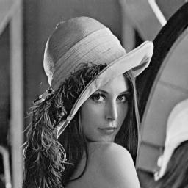
上边的图象是图象处理技术中常用来检验计算机算法的实际效果的标准图象。这幅图象的名称是lenna。它是由一组数字组成的。原图象的宽和高都是256个象素，每象素有八位。它在BMP格式下有约66K字节的大小。
然后介绍图像处理的和分析系统的几个模块：图像采集模块、图像显示模块、图像存储模块、图像通讯模块和图像处理和分析模块。具体如下：
图象采集模块 CCD
图象显示模块 CRT，LCD
图象存储模块 内存、帧缓存、硬盘
图象通讯模块 LAN、WAN
图象处理和分析模块
然后重点了图片的一些格式：
pgm格式：
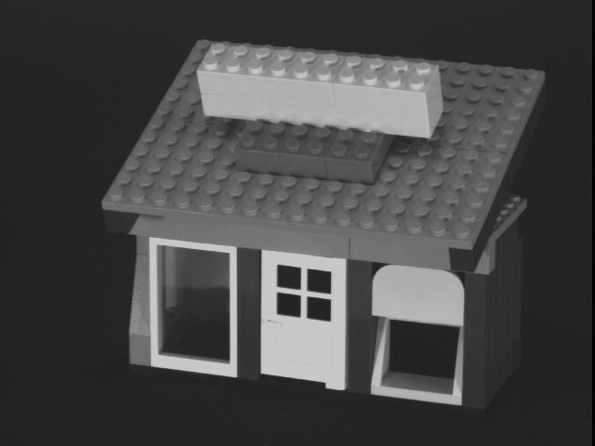
这是一幅pgm格式的照片
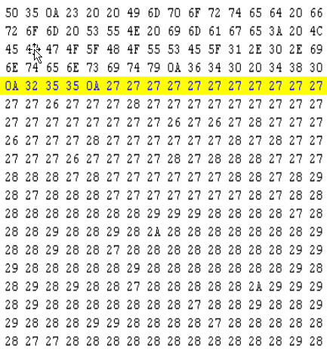
这是pgm格式彩色照片16进位制部分代码。原代码是不分行的字符串。这里写成分行的形式 (注意：LF=换行；SP=空格； #=注解行)：
0x50 0x35 0x0A
表示P5 (LF);
0x23 0x20 0x20 0x49 …0x0A表示#(SP)(SP)I…(LF) ;
0x36 0x34 0x30 0x20 0x34 0x38 0x30 0x0A
表示640(SP)480(LF);
0x32 0x35 0x35 0x0A
表示255(LF)
0x27 0x27 …
表示23, 23,…(像素灰度值)
pgm格式的数字图像文件是美国计算机科学专业图像处理教学和研究的常用格式，虽然文件体积比较大，但是像素直接与数字相联系，易于检查和修改。它由两部分组成：
1、第一部分是文件头，它由若干行组成：
第一行说明文件的类型，例如，P2（表示黑白图像）或P5（表示彩色图像）；
接着是以#开头的注解行，在软件打开图像时不执行注解行，可以没有注解行，或有多个以#开头的注解行；
注解行后的第一行指定数字图像的大小，例如，640 480（宽640个像素，高480个像素，中间有一个空格）；
接下来的一行指定图像的灰度等级，例如，255。各行的结尾没有标点符号。
2、第二部分是不再分段的位图列阵，例如，在256灰度的场合，P2类型是一个像素一个字节（8位）， P5类型是一个像素三个字节（R、G、B各8位）。
然后介绍bmp(Bitmap)格式：
bmp格式又称位图文件。由三部分组成：位图文件头、位图信息和位图列阵。位图文件头有54个字节长，它给出文件的类型、大小和位图的起始位置等。位图信息给出图像的长、宽和每个像素的位数（1，4，8，24）、压缩方法、目标设备的水平和垂直分辨率。位图列阵给出原始像素的值。另外，有一些常用的压缩文件格式，如：GIF(8位)、TIFF、JPEG等等。
BMP(Bitmap-File)图形文件是Windows采用的图形文件格式，在Windows环境下运行的所有图象处理软件都支持BMP图象文件格式。Windows系统内部各图像绘制操作都是以BMP为基础的。
Windows 3.0以前的BMP图文件格式与显示设备有关，因此把这种BMP图象文件格式称为设备相关位图DDB(device-dependent bitmap)文件格式。
Windows 3.0以后的BMP图象文件与显示设备无关，因此把这种BMP图象文件格式称为设备无关位图DIB(device-independent bitmap)格式（注：Windows 3.0以后，在系统中仍然存在DDB位图，象BitBlt()这种函数就是基于DDB位图的。
下面是一个Matlab程序：
% 打开蝴蝶图象,进行Fourier变换
h=imread('butterfly.jpg'); % open an image
figure; imshow(h);
% 因为图像的格式uint8不能做加减法,
% 所以需要把格式uint8变成格式double
h=double(h); [m,n,p]=size(h);
hf=fftshift(fft2(h)); % 2D Fourier变换, 得到2D复数值图像
hfa=log(abs(hf)); % 模的图像,用log来调整灰度的对比度
% 求出模的灰度最大值，从而把其灰度的值域变为[0，255]
m=max(max(max(hfa))); hfa=hfa*255/m;
figure; imshow(uint8(hfa));
Imwrite(uint8(hfa),’butterfly_fft.jpg’,’jpg’);
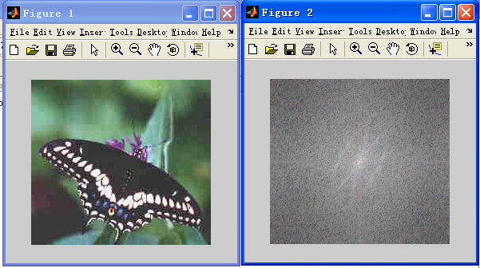
图.1

教学方法
本单元的教学方法主要是讲授法和演示法。首先就给同学讲一些关于现实生活中的一些实际的关于图像处理的一些情况。通过讲解，让同学们了解图像处理的的一些基本的信息。同学们也会有一些关于这面的的一些疑惑。从图像处理的起源发展到目前图像处理的趋势每以及未来前景的把握，同学们都有一个新的认识。在讲解图像处理的的应用领域时候，介绍时应重点突出，这也会激起学生对于知识的探索以及开拓学生的视野。
课堂中给学生展示一些图片，区分各个图片格式的特点，以及怎么选择图片的格式。然后边讲解关于图像处理的基础知识。介绍MATLAB对于图像处理的特点。演示了MATLAB的工具箱，在MATLAB中的图片的输入输出等。
在做了以上的步骤后，学生对于图像处理的基本信息及要求，还有所用软件的了解也比较清楚了，对于今后的课堂学习，或者学生自己课后学习都有较大的帮助。

作业安排及课后反思
课后作业：
1.复习今天所学的内容；
2.自己在MATLAB上熟悉图像处理的工具箱。
课后反思：本单元的成功之处在于，再通过讲解之后，学生能够清楚明了的认识本单元的知识。课堂教学抑或超乎所想的顺利，抑或不尽人意。一堂课可因教师一句幽默奇妙的导语而使课堂气氛空前活跃；可因教师一个手势、一个眼神而令故事情趣大增；可因一种新教法的采用而收到意想不到的效果；或因讲得多而学生兴趣全无；也可因一个环节的遗漏或疏忽而走错路、走回头路等。再者，“因”与“果”是相互作用的。所以，不管是得是失，教师皆应实话实说，将其记录在案，以期在往后的教学工作中安排更周到、操作更自如，少走弯路、不走回头路。
教与学是两种个体间发生的知识传递关系。教师起主导作用，学生则为学习主体。教师的情绪、教师的举手投足、教师对教材对学生对教法了解的深浅等都直接作用于学生，影响着课堂气氛与授课效果。相反，学生的注意力情况、学生的疲劳状态、学生的知识差异等也反作用于教师。此二者同时存在，相互作用，彼此牵制，影响着课堂效果。鉴于此，课毕就该及时反馈，将课堂上师生表现与授课质量进行及时分析、综合登记，以帮助自己在日后备课、授课时能对“师”与“生”的情况作更全面的分析。

课前准备情况及其他相关特殊要求
课前自己认真查看自己的课件是否有遗漏或者失误，检查无误后再去读相关的专业资料。深入了解图像处理的基础知识。例如图像工程，它是由图像处理、图像分析和图像理解三个系统所组成。图像处理包括图像采集和从图像到图像的变换，以改善主观的视觉效果和为图像分析和图像理解作初步的处理。图像分析是从图像中取出感兴趣的数据，以描述图像中目标的特点。图像理解是在图像分析的基础上研究各目标的性质和相互关系，以得出图像内容的理解和对原场景的解释。图像处理、图像分析和图像理解是处在从低到高的三个不同的抽象程度上的过程。
还有图像文件的数据结构。一个完整的图象处理程序的基本功能有:打开图象文件、显示图象、对图象文件进行指定的处理、存储图象文件。由于图象文件比较大，通常需要在储存前进行压缩。所以打开和存储图象文件涉及到文件的格式。
图像文件指包含图像数据的文件。文件内除图像数据本身以外，一般还有图像的描述信息，以便图像的读取和显示。表示图像常用矢量形式或光栅形式。
矢量形式中图像用一系列线段或线段的组合体来表示，线段的灰度可以不同，组合体的各部分可用不同的灰度来填充。矢量形式文件中有一系列的命令和数据，执行的结果是画出图像来。

参考资料
数字图像处理（冈撒雷斯第三版）第一章
数字图像处理（李介谷，上海交大版）第一章

7.2 教学单元二

教学目标
1.让学生了解什么是图形图像变换。
为了用正交函数或正交矩阵表示图像而对原图像所作的二维线性可逆变换。一般称原始图像为空间域图像，称变换后的图像为转换域图像，转换域图像可反变换为空间域图像。图像处理中所用的变换都是酉变换，即变换核满足正交条件的变换。经过酉变换后的图像往往更有利于特征抽取、增强、压缩和图像编码。
2.让学生明白为什么要学习图形图像变换。
随着计算机技术的迅猛发展和相关理论的不断完善，数字图像处理技术在许多应用领域受到广泛重视并取得了重大的开拓性成就。
3.让学生掌握图形图像变换的基本概念。
了解进行对图像傅立叶变换，沃尔什-阿达玛变换，离散卡夫纳－勒维变换等。
4.让学生对现实生活中图像的的本质有新的认识。
5.培养学生的创新意识，善于从新的角度把握事物。

教学内容
本单元主要有以下几点内容：
1.人眼的亮度与视觉：
主观亮度和主观适应性 由于数字图象以客观亮度显示图象，人眼以主观亮度感受取得视觉，所以人眼的亮度适应性影响了图象处理的结果。人眼的视觉系统能适应的光的亮度等级从可以看见的昏暗到眩目相差能达到1010等级。但是人眼并不能同时在这么大的范围内看清物体，而只能在同一时间内适应一个小的亮度变化范围（106等级）。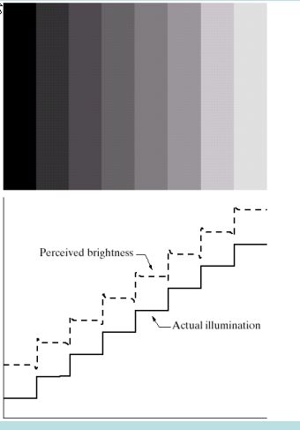
图.2
人眼的主观亮度是非线性的，例如Mach带
2.颜色视觉：
根据人眼的结构，所有的颜色是三种基本颜色的不同组合．
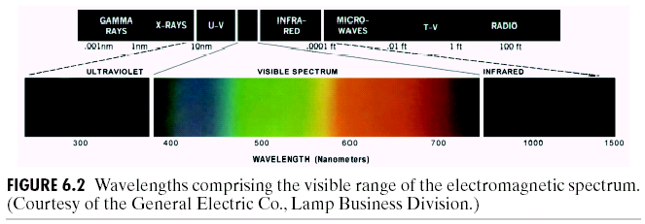
图.3
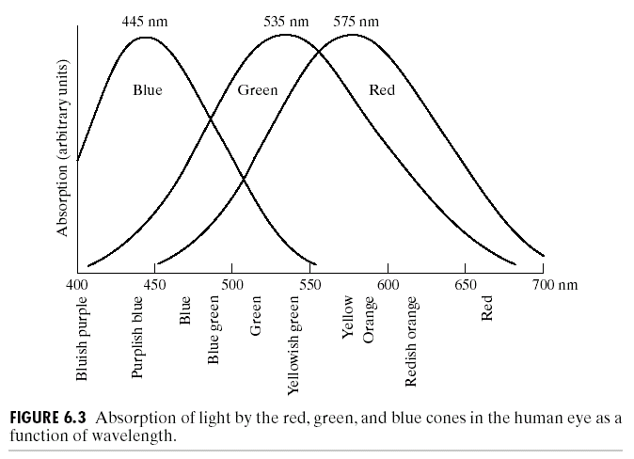
所有的颜色可以看作是三种基本颜色的迭加，也可以看作三种补色（从白色中除去某种颜色）的迭加
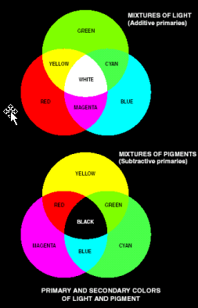
3.成像变换（重点及难点）
4.采样和量化
一幅图像需要经过离散化成为数字图像后才能被计算机处理。图像的空间坐标的离散化叫做空间采样,灰度的离散化叫做灰度量化。
5.像素间联系
关系主要有等价关系和传递闭包：
定义：在集合A上的二元关系R,记为aRb，a,bA,称为等价关系，如果R具有如下性质：
自反性 对每个a,成立aRa;
对称性aRb当且仅当bRa;
传递性 aRb和bRc蕴涵着aRc。
可以记aRb为(a,b).
6.算术和逻辑运算
7.坐标变换

教学过程
本单元首先介绍人眼的亮度与视觉：
主观亮度和主观适应性 由于数字图象以客观亮度显示图象，人眼以主观亮度感受取得视觉，所以人眼的亮度适应性影响了图象处理的结果。人眼的视觉系统能适应的光的亮度等级从可以看见的昏暗到眩目相差能达到1010等级。但是人眼并不能同时在这么大的范围内看清物体，而只能在同一时间内适应一个小的亮度变化范围（106等级）。
然后介绍颜色视觉：
颜色视觉，是光谱上380～760纳米(nm)波长的辐射能量作用于人的视觉器官所产生的颜色感觉，又称色觉。在可见光谱上从长波端到短波端依次产生的色觉为红、橙、黄、绿、蓝、紫（见表）。相邻的颜色间还存在着各种中间色，如橙黄、绿蓝等。人眼对光谱各波长的辨别能力是很不一样的，对光谱某些部位，如480纳米和565纳米特别敏感，在这两个部位上，波长变化不到1纳米人眼便可看出颜色的差别,而比较不敏感的部位是在540纳米附近及光谱的两端。在整个光谱上人们可以分辨100多种不同的颜色。物体表面的颜色取决于物体反射和吸收照射在其上的光波的情况。一个表面在白光照射下呈现红色，是由于它吸收了短波长的光而反射了长波长的光。
再介绍成像变换：

Ｏ
Ｘ
Ｚ
设是３Ｄ空间中的任意点的坐标，，根据相似三角形的性质，
再利用的其次坐标，令
同理求得和
其中没有左边分量，所以无法表示３Ｄ的点。如果能知道额外的深度信息ｚ，那么就能表示３Ｄ的点，
其中
再接着讲像素间联系：
关系主要有等价关系和传递闭包：
定义：在集合A上的二元关系R,记为aRb，a,bA,称为等价关系，如果R具有如下性质：
自反性 对每个a,成立aRa;
对称性aRb当且仅当bRa;
传递性 aRb和bRc蕴涵着aRc。
可以记aRb为(a,b).
接下来是讲常用的逻辑运算有
（1）与（AND）
（2）或（OR）
（3）补（NOT)

教学方法
本单元的教学方法主要是讲授法和演示法。首先就给同学讲一些关于现实生活中的一些实际的关于图像处理的一些情况。通过讲解，让同学们了解图像处理的的一些基本的信息。同学们也会有一些关于这面的的一些疑惑。从图像处理的起源发展到目前图像处理的趋势每以及未来前景的把握，同学们都有一个新的认识。讲解图像中的像素点，加深学生对图像的理解，在以后对图像处理的思想上会给学生一个很大的帮助，在讲解图像处理的的应用领域时候，介绍时应重点突出，这也会激起学生对于知识的探索以及开拓学生的视野。
课堂中给学生展示一些图片，区分各个图片格式的特点，以及怎么选择图片的格式。然后边讲解关于图像处理的基础知识。介绍MATLAB对于图像处理的特点。演示了MATLAB的工具箱，在MATLAB中的图片的输入输出等。
在做了以上的步骤后，学生对于图像处理的基本信息及要求，还有所用软件的了解也比较清楚了，对于今后的课堂学习，或者学生自己课后学习都有较大的帮助。

作业安排及课后反思
课后作业：
1.复习今天所学的内容；
2.自己在MATLAB上熟悉图像处理的工具箱。
3.课后对课堂上的实例进行操作。
课后反思：本单元的成功之处在于，再通过讲解之后，学生能够清楚明了的认识本单元的知识。课堂教学抑或超乎所想的顺利，抑或不尽人意。一堂课可因教师一句幽默奇妙的导语而使课堂气氛空前活跃；可因教师一个手势、一个眼神而令故事情趣大增；可因一种新教法的采用而收到意想不到的效果；或因讲得多而学生兴趣全无；也可因一个环节的遗漏或疏忽而走错路、走回头路等。再者，“因”与“果”是相互作用的。所以，不管是得是失，教师皆应实话实说，将其记录在案，以期在往后的教学工作中安排更周到、操作更自如，少走弯路、不走回头路。
教与学是两种个体间发生的知识传递关系。教师起主导作用，学生则为学习主体。教师的情绪、教师的举手投足、教师对教材对学生对教法了解的深浅等都直接作用于学生，影响着课堂气氛与授课效果。相反，学生的注意力情况、学生的疲劳状态、学生的知识差异等也反作用于教师。此二者同时存在，相互作用，彼此牵制，影响着课堂效果。鉴于此，课毕就该及时反馈，将课堂上师生表现与授课质量进行及时分析、综合登记，以帮助自己在日后备课、授课时能对“师”与“生”的情况作更全面的分析。

课前准备情况及其他相关特殊要求
课前自己认真查看自己的课件是否有遗漏或者失误，检查无误后再去读相关的专业资料。深入了解图像处理的基础知识。查阅一些图像变换的相关算法等等。
例如实现图像变换的手段有数字和光学两种形式，它们分别对应二维离散和连续函数运算。数字变换在计算机中进行，提高运算速度是这种方式的关键。常用的有三种变换方法。①傅里叶变换：它是应用最广泛和最重要的变换。它的变换核是复指数函数，转换域图像是原空间域图像的二维频谱，其“直流”项与原图像亮度的平均值成比例，高频项表征图像中边缘变化的强度和方向。
为了提高运算速度，计算机中多采用傅里叶快速算法。②沃尔什-阿达玛变换：它是一种便于运算的变换。变换核是值+1或-1的有序序列。这种变换只需要作加法或减法运算,不需要象傅里叶变换那样作复数乘法运算,所以能提高计算机的运算速度，减少存储容量。这种变换已有快速算法，能进一步提高运算速度。③离散卡夫纳－勒维变换：它是以图像的统计特性为基础的变换，又称霍特林变换或本征向量变换。
变换核是样本图像的协方差矩阵的特征向量。这种变换用于图像压缩、滤波和特征抽取时在均方误差意义下是最优的。但在实际应用中往往不能获得真正协方差矩阵，所以不一定有最优效果。它的运算较复杂且没有统一的快速算法。除上述变换外，余弦变换、正弦变换、哈尔变换和斜变换也在图像处理中得到应用。

参考资料
数字图像处理（冈撒雷斯第三版）第二章
数字图像处理（李介谷，上海交大版）第二章

7.3 教学单元三

教学目标
1.让学生了解什么是图形图像的像素。
像素越大，分辨率越高，照片越清晰，可输出照片尺寸也可以越大。
2.让学生明白为什么要学习图形图像像素对于图像学习的重要性。
3.让学生掌握图形图像像素的基本表示。
图像分辨率为数码相机可选择的成像大小及尺寸，单位为dpi。常见的有640 x 480；1024 x 768；1600 x 1200；2048 x 1536。在成像的两组数字中，前者为图片宽度，后者为图片的高度，两者相乘得出的是图片的像素。长宽比一般为4：3。
在大部分数码相机内，可以选择不同的分辨率拍摄图片。一台数码相机的像素越高，其图片的分辨率越大。分辨率和图象的像素有直接的关系，一张分辨率为640 x 480的图片，那它的像素就达到了307200，也就是我们常说的30万像素，而一张分辨率为1600 x 1200的图片，它的像素就是200万。这样，我们就知道，分辨率表示的是图片在长和宽上占的点数的单位。
一台数码相机的最高分辨率就是其能够拍摄最大图片的面积。在技术上说，数码相机能产生在每寸图像内，点数最多的图片，通常以dpi为单位，英文为Dot per inch。分辨率越大，图片的面积越大。
4.让学生对现实生活中图像的的本质有新的认识。
5.培养学生的创新意识，善于从新的角度把握事物。

教学内容
本单元的内容主要有以下几点：
1.像素间的联系：（重点）
一个象素的邻域是指该象素周围的象素集合。
一个象素p的周围有八个象素，它们共同组成了该象素的8-邻域N8(p) 。一个象素与上下左右的四个象素组成了4-邻域N4(p)。一个象素与四个角上的象素组成了对角邻域ND(p)。
同类灰度的象素间的邻接，连接和连通问题：
两个象素彼此落在对方的4-邻域内，称为4-连接
两个象素彼此落在对方的8-邻域内，称为8-连接
如果两个象素或者是4-连接，或者不是4-连接但落在对方的对角邻域ND(p)内，那么称为混合连接（m-连接）。
混合连接可以避免8-连接造成的多路问题。两个象素集合的连通是指它们在指定的邻域内有一条通路。

例如图中的左上角和右下角
按4-连接是不连通的；
按m-连接是连通的；
按8-连接是连通的,但是道路不是唯一的。
两个象素p和q之间的距离即满足下列三个条件的一个函数D：
D(p,q) ≥ 0，当且仅当p=q时D(p,q)=0.
D(p,q)= D(q,p),
D(p,q) +D(q,r) ≥ D(p,r).
DE(p,q)表示p=(x_p,y_p)和q =(x_q,y_q)之间的欧氏距离
DE(p,q) = [(x_p – x_q)2 + (y_p – y_q)2]1/2
D4(p,q)表示1-范数下的距离
D4(p,q) = |x_p – x_q|+ |y_p – y_q|.
D8(p,q)表示∞-范数下的距离
D4(p,q) = max{|x_p – x_q|,|y_p – y_q|}.
2.基本坐标变换：（难点）
在计算机图形学中已经讲过。基本的坐标变换是平移、伸缩、旋转。
3.形态变换
形态变换是将平面区域映射到平面区域的变换。
仿射变换的性质：仿射变换把原点映射为(t1,t2,1)，一般不再是原点。所以一般的仿射变换不是线性变换。如果做一个平移变换，使上面公式中的t = 0，那么仿射变换就是任何的非奇异矩阵A。另一方面，仿射变换的形式也说明它不包含投视投影。因此，它是三种基本变换的连乘，而具有如下的性质。
（1）仿射变换将有限点映射成有限点。
（2）仿射变换将直线变成直线。
（3）仿射变换将平行直线映射成平行直线。
（4）当区域P和Q是没有退化的三角形时，有唯一的仿射变换A将P变成Q。
特殊的仿射变换：相似变换
当上述仿射变换中A=sR时称为相似变换，其中，s是实数，R是旋转变换。
当s=±1和R为正交矩阵时上述仿射变换称为刚体变换，属于等距变换。
当s=1和R为正交矩阵时上述仿射变换称为欧氏变换。

仿射变换的另一种说法：一个经过平移的非奇异线性变换。
4.几何失真校正
采样的过程中图象中象素之间的空间位置可能发生变化，产生几何失真。我们需要校正几何失真。
设原图象在(x,y)处的灰度为f(x,y)，失真后变成在(x¢,y¢)处的灰度g(x¢,y¢)。因此，校正几何失真包括两部分：
（1）空间变换 把点(x¢,y¢)恢复到位置(x,y)
（2）灰度插值 把灰度g(x¢,y¢)恢复到f(x,y)。

教学过程
本单元首先介绍像素间联系：
位于坐标(x,y)的一个像素p有4个水平和垂直的相邻像素，这个像素集称为p的4邻域，用N4(p)表示。
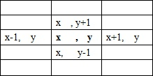
图1
P的四个对角相邻元素用ND(p)表示，
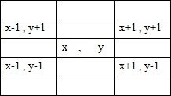
图2
两个表，8个点合起来称为点p的8邻域，用N8(p)表示。
接下来介绍坐标变换：图像的坐标变换在以前讲过，本单元稍作复习。
下面讲图像的形态变换：
形态变换主要讲他的几个重要性质：
（1）仿射变换将有限点映射成有限点。
（2）仿射变换将直线变成直线。
（3）仿射变换将平行直线映射成平行直线。
（4）当区域P和Q是没有退化的三角形时，有唯一的仿射变换A将P变成Q。
接下来再讲几何失真校正的几种主要方法。
第一种方法，最近邻插值算法，最简单的插值法是最近邻插值法，也叫零阶插值法。即选择离它所映射到的位置最近的输入像素的灰度值为插值结果。对二维图像，是取待测样点周围4 个相邻像素点中距离最近1 个相邻点的灰度值作为待测样点的像素值。若几何变换后输出图像上坐标为(x′,y′)的对应位置为（m，n）。，
第二种方法，双线性插值算法。双线性插值又叫一阶插值法，它要经过三次插值才能获得最终结果，是对最近邻插值法的一种改进，先对两水平方向进行一阶线性插值，然后再在垂直方向上进行一阶线性插值。插值算法所应用的领域较多，对图像进行缩放处理是比较典型的应用，由于图像像素的灰度值是离散的, 因此一般的处理方法是对原来在整数点坐标上的像素值进行插值生成连续的曲面, 然后在插值曲面上重新采样以获得缩放图像像素的灰度值。缩放处理从输出图像出发，采用逆向映射方法，即在输出图像中找到与之对应的输入图像中的某个或某几个像素，采用这种方法能够保证输出图像中的每个像素都有一个确定值，否则，如果从输入图像出发来推算输出图像，输出图像的像素点可能出现无灰度值的情况。因为，对图像进行缩放处理时输出图像像素和输入图像之间可能不再存在着一一对应关系。
下面比较两种算法：
k=input('请输入倍率:\n');
I=imread('eight.tif');
imshow(I);title('原图像')
[m n]=size(I);
m1=k*m;
n1=k*n;
%最近邻点法
J=zeros(m1,n1);
for i=1:m1
for j=1:n1
x=round(i*1/k);
y=round(j*1/k);
J(i,j)=I(x,y);
end
end
J=uint8(J);
%figure;subplot(121);imshow(J);title('最近邻点法变换后的图像')
figure;imshow(J);title('最近邻点法变换后的图像')
%双线性插值法
J1=zeros(m1,n1);
for i =1:m1
x1=abs(i/k-floor(i/k));
x2=floor(i/k);
if x2>=m
x2=m-1;
end
if x2<1
x2=1;
end
for j =1:n1
y1=abs(j/k-floor(j/k));
y2=floor(j/k);
if y2>=n
y2=n-1;
end
if y2<1
y2=1;
end
J1(i,j)=(1-x1)*(1-y1)*I(x2,y2)+x1*(1-y1)*I(x2+1,y2)+(1-x1)*y1*I(x2,y2+1)+x1*y1*I(x2+1,y2+1);
end
end
J1=uint8(J1);
%subplot(122);imshow(J1);title('双线性插值法变换后的图像')
figure;imshow(J1);title('双线性插值法变换后的图像')

教学方法
本单元的教学方法主要是讲授法和演示法。首先就给同学讲一些关于现实生活中的一些实际的关于图像处理的一些情况。通过讲解，让同学们了解图像处理的的一些基本的信息。同学们也会有一些关于这面的的一些疑惑。从图像处理的起源发展到目前图像处理的趋势每以及未来前景的把握，同学们都有一个新的认识。讲解图像中的像素点，加深学生对图像的理解，在以后对图像处理的思想上会给学生一个很大的帮助，在讲解图像处理的的应用领域时候，介绍时应重点突出，这也会激起学生对于知识的探索以及开拓学生的视野。
课堂中给学生展示一些图片，区分各个图片格式的特点，以及怎么选择图片的格式。然后边讲解关于图像处理的基础知识。介绍MATLAB对于图像处理的特点。演示了MATLAB的工具箱，在MATLAB中的图片的输入输出等。
在做了以上的步骤后，学生对于图像处理的基本信息及要求，还有所用软件的了解也比较清楚了，对于今后的课堂学习，或者学生自己课后学习都有较大的帮助。

作业安排及课后反思
课后作业：
1.复习今天所学的内容；
2.自己在MATLAB上熟悉图像处理的工具箱。
3.课后对课堂上的实例进行操作。
课后反思：本单元的成功之处在于，再通过讲解之后，学生能够清楚明了的认识本单元的知识。课堂教学抑或超乎所想的顺利，抑或不尽人意。一堂课可因教师一句幽默奇妙的导语而使课堂气氛空前活跃；可因教师一个手势、一个眼神而令故事情趣大增；可因一种新教法的采用而收到意想不到的效果；或因讲得多而学生兴趣全无；也可因一个环节的遗漏或疏忽而走错路、走回头路等。再者，“因”与“果”是相互作用的。所以，不管是得是失，教师皆应实话实说，将其记录在案，以期在往后的教学工作中安排更周到、操作更自如，少走弯路、不走回头路。
教与学是两种个体间发生的知识传递关系。教师起主导作用，学生则为学习主体。教师的情绪、教师的举手投足、教师对教材对学生对教法了解的深浅等都直接作用于学生，影响着课堂气氛与授课效果。相反，学生的注意力情况、学生的疲劳状态、学生的知识差异等也反作用于教师。此二者同时存在，相互作用，彼此牵制，影响着课堂效果。鉴于此，课毕就该及时反馈，将课堂上师生表现与授课质量进行及时分析、综合登记，以帮助自己在日后备课、授课时能对“师”与“生”的情况作更全面的分析。

课前准备情况及其他相关特殊要求
课前自己认真查看自己的课件是否有遗漏或者失误，检查无误后再去读相关的专业资料。深入了解图像处理的基础知识。查阅一些图像像素的相关知识等等。
例如表示图像分辨率的方法有很多种，这主要取决于不同的用途。下面所要探讨的，就是在各种情况下分辨率的表示，以及它们相互间的关系。
1．平面设计中分辨率的表示
在平面设计中，图像的分辨率以PPI来度量，它和图像的宽、高尺寸一起决定了图像文件的大小及图像质量。比如，一幅图像宽8英寸、高6英寸，分辨率为100PPI，如果保持图像文件的大小不变，也就是总的像素数不变，将分辨率降为50PPI，在宽高比不变的情况下，图像的宽将变为16英寸、高将变为12英寸。打印输出变化前后的这两幅图，我们会发现后者的幅面是前者的4倍，而且图像质量下降了许多。那么，把这两幅变化前后的图送入计算机显示器会出现什么现象呢？比如，将它们送入显示模式为800×600的显示器显示，我们会发现这两幅图的画面尺寸一样，画面质量也没有区别。对于计算机的显示系统来说，一幅图像的PPI值是没有意义的，起作用的是这幅图像所包含的总的像素数，也就是前面所讲的另一种分辨率表示方法：水平方向的像素数×垂直方向的的像素数。这种分辨率表示方法同时也表示了图像显示时的宽高尺寸。前面所讲的PPI值变化前后的两幅图，它们总的像素数都是800×600，因此在显示时是分辨率相同、幅面相同的两幅图像。读者不妨尝试一下这个例子。
2．打印输出时分辨率的表示
在计算机中处理的图像，有时要输出印刷。在大多数印刷方式中，都使用CMYK（品红、青、黄、黑）四色油墨来表现丰富多彩的色彩，但印刷表现色彩的方式和电视、照片不一样，它使用一种半色调点的处理方法来表现图像的连续色调变化，不像后两者能够直接表现出连续色调的变化。为了方便理解半色调点的处理方法，我们下面都以黑白照片的处理加以分析。用放大镜仔细观察报纸上的照片，可以发现这些照片都是由黑白相间的点构成的，而且由于点的大小有所不同使照片表现出了黑白色调的变化。那么，这些大小不同的点是怎样形成的呢？这个问题的答案可从传统的印刷制版过程原理中找到。根据印刷行业的经验，印刷上所有的LPI值与原始图像的PPI值有这样的关系，即：PPI值=LPI值×2×印刷图像的最大尺寸÷原始图像的最大尺寸。
一般说来，只有遵循这一公式，原始图像才能在印刷中得到较好地反映。印刷中采用的LPI值较为固定，通常报纸印刷采用75LPI，彩色印刷品使用150LPI或175LPI，因此在1∶1印刷的情况下，针对不同用途，原始图像的分辨率应分别是150PPI、300PPI和350PPI。实际上，我们常用的桌面打印机也大多采用了半色调点的处理方法，上述公式同样也是适用的，但在打印过程中它们并没有使用一个物理网屏，而是靠数学计算来实现半色调点的处理。在这些打印机中产生的一个半色调点，要靠许多打印点来组成，显然构成一个半色调点的打印点越多，它所能表现的灰度变化范围就越大。比如要模拟256级灰度变化，就需要有16×16=256个打印点构成一个半色调点。但从另一方面看，对于常用的360DPI的打印机来说，此时的行屏幕也就是网线仅为360/16=22.5行，这使得打印图像中的行十分明显，同样影响了图像质量。为此，大多数打印机采用了8×8的半色调图案，相应的行屏幕为45LPI。通过公式可算出，对于这些打印机来说，打印图像的分辨率应为90PPI。

参考资料
数字图像处理（冈撒雷斯第三版）第三章
数字图像处理（李介谷，上海交大版）第三章

7.4教学单元四

教学目标
1.让学生掌握图像的基本运算。
2.让学生掌握图像的灰度映射。
随着计算机技术的迅猛发展和相关理论的不断完善，数字图像处理技术在许多应用领域受到广泛重视并取得了重大的开拓性成就。
3.让学生熟练操作基本图形图像处理的过程。
熟练对图像复原、校正、增强、统计分析、分类和识别
4.让学生对现实生活中图像的的本质有新的认识。
5.培养学生的创新意识，善于从新的角度把握事物。

教学内容
本单元的内容主要有以下几点：
1.空间技术的分类：（重点及难点）
如果变换EH仅用一个点，称EH为点运算（点处理）。如果变换EH还用到点邻域内的点,那么记变换EH为，
称为模板处理。
点操作可以分为灰度操作和集合操作,它们仅根据该点的灰度和位置,分别改变原灰度为新灰度(称为灰度变换或灰度映射)和原位置为新位置的象素.
灰度操作可以把不同的灰度变成同一个灰度,集合操作可以把不同位置变成同一个位置.因此,它们可能不是可逆的变换.
如果变换仅用一个点，称为点运算（点处理）。如果变换还用到点邻域内的点,那么记变换为，
称为模板处理。
点操作可以分为灰度操作和集合操作,它们仅根据该点的灰度和位置,分别改变原灰度为新灰度(称为灰度变换或灰度映射)和原位置为新位置的象素.
灰度操作可以把不同的灰度变成同一个灰度,集合操作可以把不同位置变成同一个位置.因此,它们可能不是可逆的变换.
2.图像间运算（重点）
算术和逻辑运算。算术用于两个像素之间。主要讲逻辑运算。逻辑运算主要包括：补NOT, 与AND, 或OR, 异XOR
应用:检测目标的边界,向右移动一个象素后,依次作与运算、差运算得到左边界。类似做出上、下、左边的边界。

3.直接灰度映射：
将图象中的灰度值按某种规律映射成新灰度。在对于彩色图象做灰度映射时应注意保持色调和饱和度相同，只改变亮度。（HSV）
t
原灰度
新灰度
图象求反对图象求反是将原图象的灰度值反转。例如，黑底的照片变成白底的照片。设灰度有L个等级。原灰度是d,新灰度是L-1-d。
L-1
L-1
0
原灰度
新灰度
d
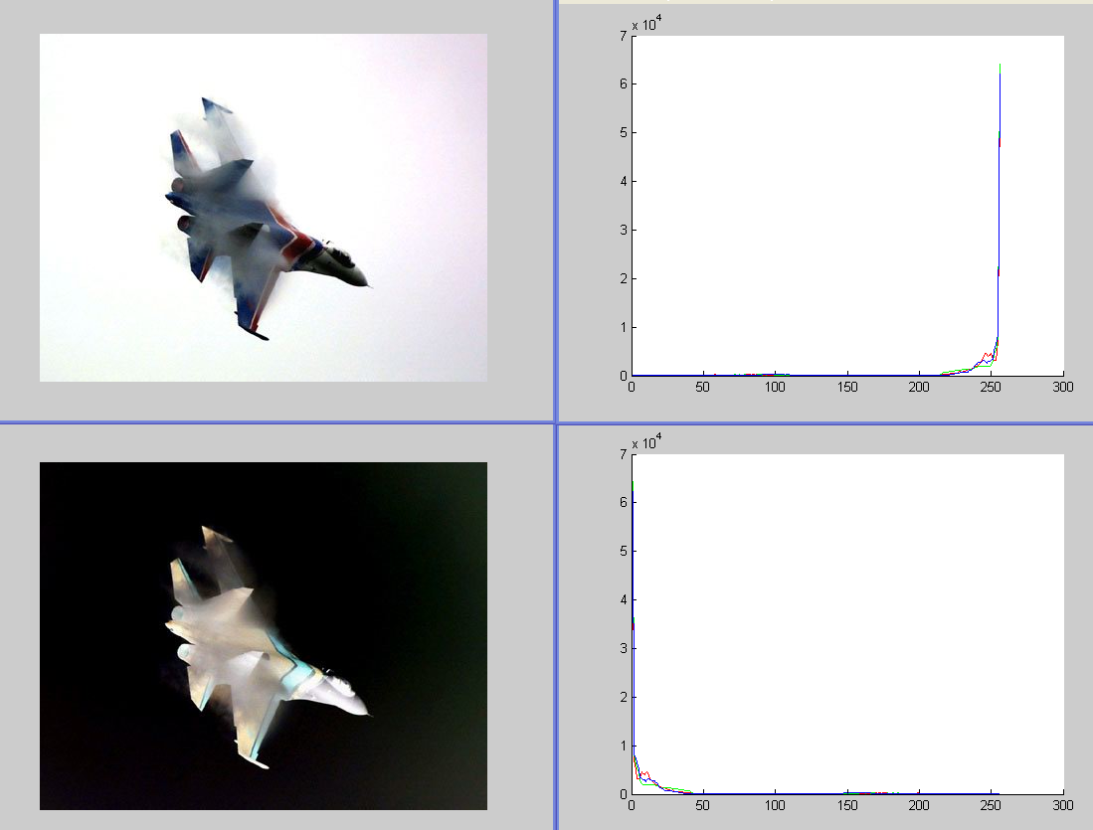
增强对比度是增加图象的各部分的反差。例如，图象落在灰度s1和s2之间的部分是感兴趣的部分，而其他部分不重要。那么可以把灰度s1和s2之间的部分的灰度反差变大。
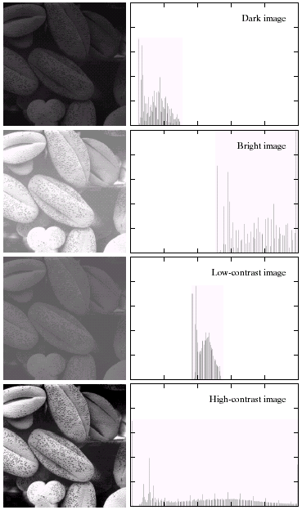
S₁
S₂
L-1
0
L-1
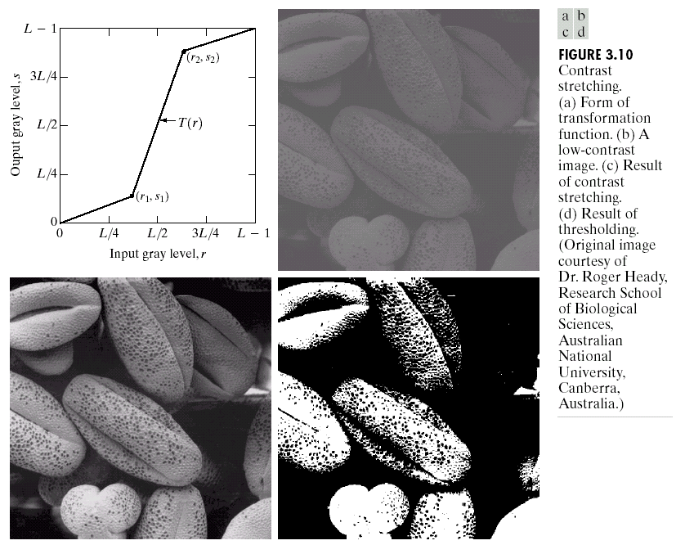
动态范围压缩：原图象的灰度范围过大，因此，需要压缩到可以显示的堆度范围。例如，. C为尺度比例常数。
s
t

教学过程
本单元首先介绍图像的空间技术：
如果变换EH仅用一个点，称EH为点运算（点处理）。如果变换EH还用到点邻域内的点,那么记变换EH为，
称为模板处理。
点操作可以分为灰度操作和集合操作,它们仅根据该点的灰度和位置,分别改变原灰度为新灰度(称为灰度变换或灰度映射)和原位置为新位置的象素.
灰度操作可以把不同的灰度变成同一个灰度,集合操作可以把不同位置变成同一个位置.因此,它们可能不是可逆的变换.
如果变换仅用一个点，称为点运算（点处理）。如果变换还用到点邻域内的点,那么记变换为，
称为模板处理。
点操作可以分为灰度操作和集合操作,它们仅根据该点的灰度和位置,分别改变原灰度为新灰度(称为灰度变换或灰度映射)和原位置为新位置的象素.
灰度操作可以把不同的灰度变成同一个灰度,集合操作可以把不同位置变成同一个位置.因此,它们可能不是可逆的变换.
然后介绍图像间的算术和逻辑运算：
算术运算一般用于两个象素p,q:
p+q,p-q,p*q和p/q.
应用: 图象之间f(x,y)和h(x,y)的差异用减法求出
g(x,y) = f(x,y) – h(x,y).
图象之加法可以消去噪音e(x,y)。设图象信号为f(x,y)
加上噪音后变成gi(x,y) = f(x,y)+ei(x,y).假设噪音ei
互不相关和E(ei)=0,那么n幅图象的平均将压制噪音:
逻辑运算
补NOT, 与AND, 或OR, 异XOR
应用:检测目标的边界,向右移动一个象素后,依次作与运算、差运算得到左边界。类似做出上、下、左边的边界。
接下来是讲直方图变换：
直方图和积累直方图
图象的灰度统计称为直方图。假设图象有n个象素，灰度等级有k = 0,1,…,L-1个。sk为第k个等级的象素的灰度，设该象素在图象中共有nk个，那么该象素出现的频率是
为了规范化，把限制在0到1内。当k跑遍0,1,…,L-1时，就给出了一个函数图形，称为直方图。直方图是一个1D的离散函数。
积累直方图就是由前k等级之和所生成的积累直方图。
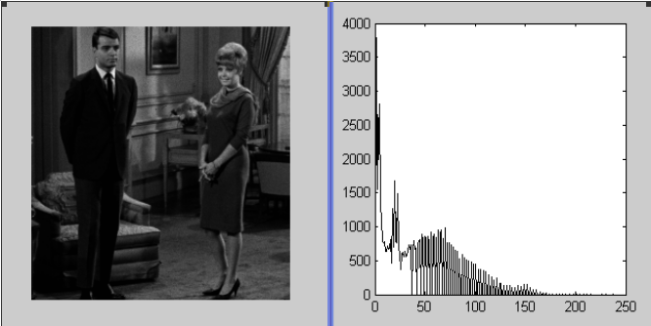
直方图均衡化：
设。即灰度像素占全体像素的比例是。令
是单调增加函数，它等于灰度在以下的象素所占的比例。可以写出反函数：
假设，那么，灰度映射到意味着以下的灰度占象素总数的1/4。如果，那么以下的灰度占象素总数的1/2。即的直方图是均匀分布。
t_{k}
t_{k}
直方图的计算：
直方图均衡化的计算：假设原图象有L个灰度，不妨记就是灰度k。
依次计算频率
计算积累直方图
用下式计算的近似值：
由于在零与一之间，应该把映射到在[0,L-1]范围内的一个整数，所以用L-1乘以后取整,即[(L-1) ]。由此来确定灰度k到[(L-1) ]的灰度映射关系。
7.4.5教学方法
本单元的教学方法主要是讲授法和演示法。首先就给同学讲一些关于现实生活中的一些实际的关于图像处理的一些情况。通过讲解，让同学们了解图像处理的的一些基本的信息。同学们也会有一些关于这面的的一些疑惑。从图像处理的起源发展到目前图像处理的趋势每以及未来前景的把握，同学们都有一个新的认识。讲解图像中的像素点，加深学生对图像的理解，在以后对图像处理的思想上会给学生一个很大的帮助，在讲解图像处理的的应用领域时候，介绍时应重点突出，这也会激起学生对于知识的探索以及开拓学生的视野。
课堂中给学生展示一些图片，区分各个图片格式的特点，以及怎么选择图片的格式。然后边讲解关于图像处理的基础知识。介绍MATLAB对于图像处理的特点。演示了MATLAB的工具箱，在MATLAB中的图片的输入输出等。
在做了以上的步骤后，学生对于图像处理的基本信息及要求，还有所用软件的了解也比较清楚了，对于今后的课堂学习，或者学生自己课后学习都有较大的帮助。

作业安排及课后反思
课后作业：
1.复习今天所学的内容；
2.自己在MATLAB上熟悉图像处理的工具箱。
3.课后对课堂上的实例进行操作。
课后反思：本单元的成功之处在于，再通过讲解之后，学生能够清楚明了的认识本单元的知识。课堂教学抑或超乎所想的顺利，抑或不尽人意。一堂课可因教师一句幽默奇妙的导语而使课堂气氛空前活跃；可因教师一个手势、一个眼神而令故事情趣大增；可因一种新教法的采用而收到意想不到的效果；或因讲得多而学生兴趣全无；也可因一个环节的遗漏或疏忽而走错路、走回头路等。再者，“因”与“果”是相互作用的。所以，不管是得是失，教师皆应实话实说，将其记录在案，以期在往后的教学工作中安排更周到、操作更自如，少走弯路、不走回头路。
教与学是两种个体间发生的知识传递关系。教师起主导作用，学生则为学习主体。教师的情绪、教师的举手投足、教师对教材对学生对教法了解的深浅等都直接作用于学生，影响着课堂气氛与授课效果。相反，学生的注意力情况、学生的疲劳状态、学生的知识差异等也反作用于教师。此二者同时存在，相互作用，彼此牵制，影响着课堂效果。鉴于此，课毕就该及时反馈，将课堂上师生表现与授课质量进行及时分析、综合登记，以帮助自己在日后备课、授课时能对“师”与“生”的情况作更全面的分析。

课前准备情况及其他相关特殊要求
课前自己认真查看自己的课件是否有遗漏或者失误，检查无误后再去读相关的专业资料。深入了解图像处理的基础知识。查阅一些图像像素的相关知识等等。
例如了解图像增强在各个方面的应用。在航天方面，早在60年代初期，第3代计算机的研制成功和快速傅里叶变换的提出，使图像增强技术可以在计算机上实现。1964美国喷气推进实验室(JPL)的科研人员使用IBM7094计算机以及其它设备，采用集合校正、灰度变换、去噪声、傅里叶变换以及二维线性滤波等方法对航天探测器“徘徊者7号”发回的几千张月球照片成功的进行了处理。随后他们又对“徘徊者8号”和“水手号”发回地球的几万张照片进行了较为复杂地数字图像处理，使图像质量得到进一步的提高，从此图像增强技术进入了航空航天邻域的研究与应用。
同时图像增强技术的发展也推动了硬件设备的提高，比如1983年LANDSAT-4的分辨率为30m，而如今发射的卫星分辨率可达到3-5m的范围内。图像采集设备性能的提高，使采集图像的质量和数据的准确性和清晰度得到了极大地提高。
在生物医学方面，图像增强技术在生物医学方面的应用有两类，其中一类是对生物医学的显微光学图像进行处理和分析，比如对红细胞、白细胞、细菌、虫卵的分类计数以及染色体的分析；另一类应用是对X射线图像的处理，其中最为成功的是计算机断层成像。1973年英国的EMI公司在制造出第一台X射线断层成像装置。由于人体的某些组织，比如心脏、乳腺等软组织对X射线的衰减变化不大，导致图像灵敏度不强。由此图像增强技术在生物医学图像中得到广泛的应用。

参考资料
数字图像处理（冈撒雷斯第三版）第四章
数字图像处理（李介谷，上海交大版）第四章

7.5.教学单元五

教学目标
1.让学生掌握图像的傅立叶变换。
2.让学生掌握图像的灰度映射。
随着计算机技术的迅猛发展和相关理论的不断完善，数字图像处理技术在许多应用领域受到广泛重视并取得了重大的开拓性成就。
3.让学生熟练操作基本图形图像处理的过程。
熟练对图像复原、校正、增强、统计分析、分类和识别
4.让学生对现实生活中图像的的本质有新的认识。
5.培养学生的创新意识，善于从新的角度把握事物。

教学内容
本单元主要有以下几点内容：
1.可分离和正交图像变换（重点及难点）：
1D变换:是的变换.
称为正向变换核.反变换是
称为反向变换核.
2D变换:T(u,v)是f(x,y)的变换.
如果核具有下列性质,则称g是可分离核:
如果g1 = g2,那么
2D对称可分离变换可以写成两个相继的1D变换:
分别记和组成的矩阵为S,F,A和T,那么是A的第u行与F的第y列的乘积,即S=AF,而T(u,v)是S的第u行与G的第v列的乘积,即T=SA.
其中,F是N´N图象,A是N´N对称.取B为A的逆矩阵,那么,
如果B不等于A-1,那么F*= BAFAB是F的一个近似.

2.傅立叶变换（重点及难点）：
离散的傅里叶变换和性质
1、由1维傅里叶变换（FT）和逆变换的公式
离散的1维傅里叶变换（DFT）和逆变换的公式是
其中这里把f(x)理解为一个离散函数，除了x=0,1,…,N-1处以外f(x)等于零
因为F(u)是周期函数，u取值0,1,…,N-1时，exp[-2ju/N]以N为周期。所以F(u)是在整个频率域内有定义的。取且仅取一个周期就包含了足够的原来f(x)的信息。特别地，
离散的2维傅里叶变换（DFT）和逆变换的公式。
其中记，分别为，

教学过程
本单元首先推导傅立叶变换的公式，推导如下：
以间隔Dx和Dy，从图像中取M´N个样本，x = 0,1,…,M; y = 0,1,…,N。同样地，在图像的傅里叶变换的像中，以间隔Du和Dv，取M´N个样本，u = 0,1,…,M; v = 0,1,…,N；使得DxDu = 1/M和DyDv = 1/N
另一方面，
这就完成了证明。
接下来是介绍傅立叶变换在图像处理的实际操作，下面即在MATLAB中的操作代码及图片实例。
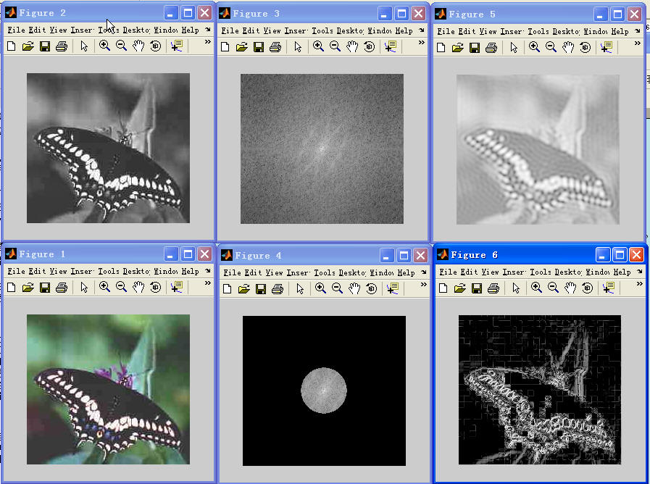
% open an image
h=imread('butterfly.jpg');
figure;
imshow(h);
% 因为图像的格式uint8不能做加减法,所以需要把格式uint8变成double.
h=double(h);
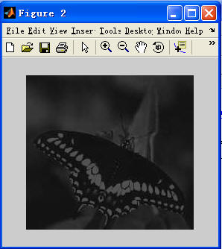
[m,n,p]=size(h);
%变成黑白图像
if(p>1)
bw(:,:)=(h(:,:,1)+h(:,:,2)+h(:,:,3))/3;
h=bw/3;
end
%调整灰度到0到255之间。否则
maxValue=max(max(h));
h1=h*255/maxValue;
figure;
imshow(uint8(h1));
% 2D Fourier变换和平移频率0到中心, 得到2D复数值图像
hf=fftshift(fft2(h));
% 画出其模的图像。如果直接用imshow(uint8(hf))将得到下面的图象.
hfa=log(abs(hf));
maxValue=max(max(hfa));
h2=hfa*255/maxValue;
figure;
imshow(uint8(h2));
% 低通滤波器（半径平方在1000以内）
a=m/2; b=n/2;
for i=1:m
for j=1:n
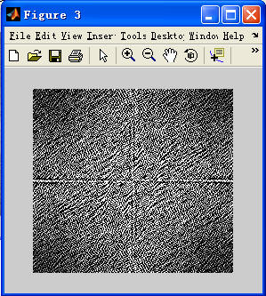
if((i-a)*(i-a)+(j-b)*(j-b)>1000)
hf(i,j)=0;
end
end
end
hfa=log(abs(hf));
maxValue=max(max(hfa));
h3=hfa*255/maxValue;
figure;
imshow(uint8(h3));
ih=ifft2(fftshift(hf));
hfa=log(abs(ih));
maxValue=max(max(hfa));
h4=hfa*255/maxValue;
figure;
imshow(uint8(h4));
h2=h;
for i=1:m-1
for j=1:n-1
h2(i,j)=h(i,j)-h(i+1, j+1);
end
end
hfa=log(abs(h2));
maxValue=max(max(hfa));
h5=hfa*255/maxValue;
figure;
imshow(uint8(h5));

教学方法
本单元的教学方法主要是讲授法和演示法。首先就给同学讲一些关于现实生活中的一些实际的关于图像处理的一些情况。通过讲解，让同学们了解图像处理的的一些基本的信息。同学们也会有一些关于这面的的一些疑惑。从图像处理的起源发展到目前图像处理的趋势每以及未来前景的把握，同学们都有一个新的认识。讲解图像中的像素点，加深学生对图像的理解，在以后对图像处理的思想上会给学生一个很大的帮助，在讲解图像处理的的应用领域时候，介绍时应重点突出，这也会激起学生对于知识的探索以及开拓学生的视野。
课堂中给学生展示一些图片，区分各个图片格式的特点，以及怎么选择图片的格式。然后边讲解关于图像处理的基础知识。介绍MATLAB对于图像处理的特点。演示了MATLAB的工具箱，在MATLAB中的图片的输入输出等。
在做了以上的步骤后，学生对于图像处理的基本信息及要求，还有所用软件的了解也比较清楚了，对于今后的课堂学习，或者学生自己课后学习都有较大的帮助。

作业安排及课后反思
课后作业：
1.复习今天所学的内容；
2.自己在MATLAB上熟悉图像处理的工具箱。
3.课后对课堂上的实例进行操作。
课后反思：本单元的成功之处在于，再通过讲解之后，学生能够清楚明了的认识本单元的知识。课堂教学抑或超乎所想的顺利，抑或不尽人意。一堂课可因教师一句幽默奇妙的导语而使课堂气氛空前活跃；可因教师一个手势、一个眼神而令故事情趣大增；可因一种新教法的采用而收到意想不到的效果；或因讲得多而学生兴趣全无；也可因一个环节的遗漏或疏忽而走错路、走回头路等。再者，“因”与“果”是相互作用的。所以，不管是得是失，教师皆应实话实说，将其记录在案，以期在往后的教学工作中安排更周到、操作更自如，少走弯路、不走回头路。
教与学是两种个体间发生的知识传递关系。教师起主导作用，学生则为学习主体。教师的情绪、教师的举手投足、教师对教材对学生对教法了解的深浅等都直接作用于学生，影响着课堂气氛与授课效果。相反，学生的注意力情况、学生的疲劳状态、学生的知识差异等也反作用于教师。此二者同时存在，相互作用，彼此牵制，影响着课堂效果。鉴于此，课毕就该及时反馈，将课堂上师生表现与授课质量进行及时分析、综合登记，以帮助自己在日后备课、授课时能对“师”与“生”的情况作更全面的分析。

课前准备情况及其他相关特殊要求
课前自己认真查看自己的课件是否有遗漏或者失误，检查无误后再去读相关的专业资料。深入了解图像处理的基础知识。查阅一些图像变换的相关知识等等。
例如，实现图像变换的手段有数字和光学两种形式，它们分别对应二维离散和连续函数运算。数字变换在计算机中进行，提高运算速度是这种方式的关键。
常用的有三种变换方法。傅里叶变换：它是应用最广泛和最重要的变换。它的变换核是复指数函数，转换域图像是原空间域图像的二维频谱，其“直流”项与原图像亮度的平均值成比例，高频项表征图像中边缘变化的强度和方向。为了提高运算速度，计算机中多采用傅里叶快速算法。
沃尔什-阿达玛变换：它是一种便于运算的变换。变换核是值+1或-1的有序序列。这种变换只需要作加法或减法运算,不需要象傅里叶变换那样作复数乘法运算,所以能提高计算机的运算速度，减少存储容量。这种变换已有快速算法，能进一步提高运算速度。
离散卡夫纳－勒维变换：它是以图像的统计特性为基础的变换，又称霍特林变换或本征向量变换。变换核是样本图像的协方差矩阵的特征向量。这种变换用于图像压缩、滤波和特征抽取时在均方误差意义下是最优的。
但在实际应用中往往不能获得真正协方差矩阵，所以不一定有最优效果。它的运算较复杂且没有统一的快速算法。除上述变换外，余弦变换、正弦变换、哈尔变换和斜变换也在图像处理中得到应用。

参考资料
数字图像处理（冈撒雷斯第三版）第五章
数字图像处理（李介谷，上海交大版）第五章

7.6.教学单元六

教学目标
1.让学生掌握图像的维纳滤波复原操作。
2.让学生掌握图像的规则化滤波复原。
随着计算机技术的迅猛发展和相关理论的不断完善，数字图像处理技术在许多应用领域受到广泛重视并取得了重大的开拓性成就。
3.让学生熟练操作图形图像处理的过程。
4.让学生对现实生活中图像的的本质有新的认识。
5.培养学生的创新意识，善于从新的角度把握事物。

教学内容
本单元的主要内容是图像复原：
图像复原处理的关键问题在于建立退化模型。输入图像经过某个退化系统后输出的是一幅退化的图像。为了讨论方便， 把噪声引起的退化即噪声对图像的影响一般作为加性噪声 考虑， 这也与许多实际应用情况一致，如图像数字化时的量化 噪声、 随机噪声等就可以作为加性噪声，即使不是加性噪声而 是乘性噪声， 也可以用对数方式将其转化为相加形式。
原始图像经过一个退化算子或退化系统的作用，再和噪声进行叠加，形成退化后的图像。退化过程的输入和输出的关系，其中概括了退化系统的物理过程，就是所要寻找的退化数学模型。
1. 维纳滤波复原:
I=checkerboard(8);%产生8x8的棋盘矩阵图像
noise=0.1*randn(size(I));%产生随机噪声
PSF=fspecial('motion',21,11);%生成模糊滤波器
Blurred=imfilter(I,PSF,'circular');%将原始图像I按模糊滤波器进行滤波增强处理
BlurredNoisy=im2uint8(Blurred+noise);%生成加噪模糊图像
NP=abs(fftn(noise)).^2;%计算
NPOW=sum(NP(:))/prod(size(noise));
NCORR=fftshift(real(ifftn(NP)));
IP=abs(fftn(I)).^2;
IPOW=sum(IP(:))/prod(size(noise));
ICORR=fftshift(real(ifftn(IP)));
ICORR1=ICORR(:,ceil(size(I,1)/2));
NSR=NPOW/IPOW;
subplot(221);imshow(BlurredNoisy,[]);
title('模糊和噪声图像');
subplot(222);imshow(deconvwnr(BlurredNoisy,PSF,NSR),[]);
title('deconbwnr(A,PSF,NSR)');
subplot(223);imshow(deconvwnr(BlurredNoisy,PSF,NCORR,ICORR),[]);
title('deconbwnr(A,PSF,NCORR,ICORR)');
subplot(224);imshow(deconvwnr(BlurredNoisy,PSF,NPOW,ICORR1),[]);
title('deconbwnr(A,PSF,NPOW,ICORR_1_D)');
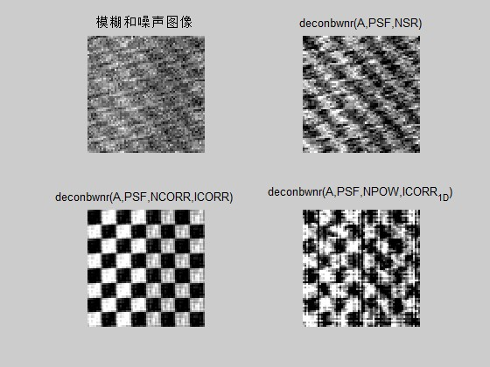
2. 规则化滤波复原程序
I=checkerboard(8);
PSF=fspecial('gaussian',7,10);%生成高斯低通滤波器
V=.01;
BlurredNoisy=imnoise(imfilter(I,PSF),'gaussian',0,V);%对模糊图像加高斯白噪声，噪声强度为0.01
NOISEPOWER=V*prod(size(I));%计算噪声强度
[J LAGRA]=deconvreg(BlurredNoisy,PSF,NOISEPOWER);%使用平滑约束最小而成滤波算法对图像去卷积
subplot(221);imshow(BlurredNoisy);%显示blurrednoisy图像
title('A=Blurred and Noisy');
subplot(222);imshow(J);%显示去模糊的复原图像
title('[J LAGRA]=deconvreg(A,PSF,NP)');
subplot(223);imshow(deconvreg(BlurredNoisy,PSF,[],LAGRA/10));%显示使用小范围搜索的拉普拉斯算子对图像进行复原
title('deconvreg(A,PSF,[],0.1*LAGRA)');
subplot(224);imshow(deconvreg(BlurredNoisy,PSF,[],LAGRA*10));%显示使用大范围搜索的拉普拉斯算子对图像进行复原
title('deconvreg(A,PSF,[],10*LAGRA');
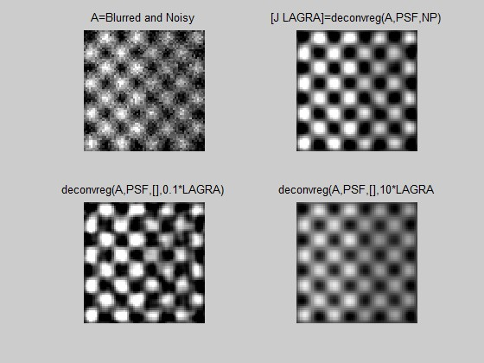
3.Lucy-Richardson复原程序举例
%Lucy-Richardson复原程序
I=checkerboard(8);
PSF=fspecial('gaussian',7,10);
V=.0001;
BlurredNoisy=imnoise(imfilter(I,PSF),'gaussian',0,V);
WT=zeros(size(I));
WT(5:end-4,5:end-4)=1;
J1=deconvlucy(BlurredNoisy,PSF);
J2=deconvlucy(BlurredNoisy,PSF,20,sqrt(V));
J3=deconvlucy(BlurredNoisy,PSF,20,sqrt(V),[],WT);
subplot(221);imshow(BlurredNoisy);
title('A=Blurred and Noisy');
subplot(222);imshow(J1);
title('deconvlucy(A,PSF)');
subplot(223);imshow(J2);
title('deconvlucy(A,PSF,NI,DP)');
subplot(224);imshow(J3);
title('deconvlucy(A,PSF,NI,DP,[],WT)');
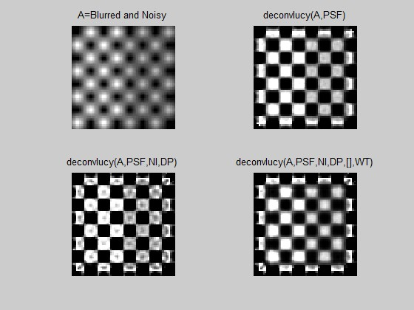
4.盲去卷积复原
%盲去卷积复原
I=checkerboard(8); 创建一个8*8棋盘图像
PSF=fspecial('gaussian',7,10);% 生成高斯低通滤波器（创建点扩散函数PSF）
V=.0001;
BlurredNoisy=imnoise(imfilter(I,PSF),'gaussian',0,V); 对模糊图像添加高斯噪声
WT=zeros(size(I));%生成大小为8x8的0矩阵
WT(5:end-4,5:end-4)=1; 把矩阵里面的0用1替换
INITPSF=ones(size(PSF));%生成大小与PSF相同的1矩阵
FUN=inline('PSF+P1','PSF','P1');%建立函数
[J P]=deconvblind(BlurredNoisy,INITPSF,20,10*sqrt(V),WT,FUN,0);%对blurrednoisy图像进行盲图像复原，迭代次数为20次，产生一个阀值为0.1偏移矩阵
subplot(221);imshow(BlurredNoisy);%显示模糊加噪的图像
title('A=Blurred and Noisy');
subplot(222);imshow(PSF,[]);%生成真实的PSF图像
title('True PSF');
subplot(223);imshow(J);%生成模糊变清晰的图像
title('Deblured Image');
subplot(224);imshow(P,[]);%显示复原后的PSF图像
title('Recovered PSF');
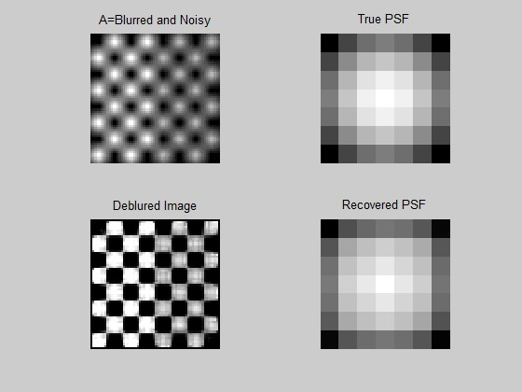

教学过程
本单元依次介绍图像复原的几种情况，然后对其进行操作。
首先是维纳滤波复原，下面是MATLAB程序：
I=checkerboard(8);%产生8x8的棋盘矩阵图像
noise=0.1*randn(size(I));%产生随机噪声
PSF=fspecial('motion',21,11);%生成模糊滤波器
Blurred=imfilter(I,PSF,'circular');%将原始图像I按模糊滤波器进行滤波增强处理
BlurredNoisy=im2uint8(Blurred+noise);%生成加噪模糊图像
NP=abs(fftn(noise)).^2;%计算
NPOW=sum(NP(:))/prod(size(noise));
NCORR=fftshift(real(ifftn(NP)));
IP=abs(fftn(I)).^2;
IPOW=sum(IP(:))/prod(size(noise));
ICORR=fftshift(real(ifftn(IP)));
ICORR1=ICORR(:,ceil(size(I,1)/2));
NSR=NPOW/IPOW;
subplot(221);imshow(BlurredNoisy,[]);
title('模糊和噪声图像');
subplot(222);imshow(deconvwnr(BlurredNoisy,PSF,NSR),[]);
title('deconbwnr(A,PSF,NSR)');
subplot(223);imshow(deconvwnr(BlurredNoisy,PSF,NCORR,ICORR),[]);
title('deconbwnr(A,PSF,NCORR,ICORR)');
subplot(224);imshow(deconvwnr(BlurredNoisy,PSF,NPOW,ICORR1),[]);
title('deconbwnr(A,PSF,NPOW,ICORR_1_D)');

接下来是规则化滤波复原，下面是MATLAB代码：
I=checkerboard(8);
PSF=fspecial('gaussian',7,10);%生成高斯低通滤波器
V=.01;
BlurredNoisy=imnoise(imfilter(I,PSF),'gaussian',0,V);%对模糊图像加高斯白噪声，噪声强度为0.01
NOISEPOWER=V*prod(size(I));%计算噪声强度
[J LAGRA]=deconvreg(BlurredNoisy,PSF,NOISEPOWER);%使用平滑约束最小而成滤波算法对图像去卷积
subplot(221);imshow(BlurredNoisy);%显示blurrednoisy图像
title('A=Blurred and Noisy');
subplot(222);imshow(J);%显示去模糊的复原图像
title('[J LAGRA]=deconvreg(A,PSF,NP)');
subplot(223);imshow(deconvreg(BlurredNoisy,PSF,[],LAGRA/10));%显示使用小范围搜索的拉普拉斯算子对图像进行复原
title('deconvreg(A,PSF,[],0.1*LAGRA)');
subplot(224);imshow(deconvreg(BlurredNoisy,PSF,[],LAGRA*10));%显示使用大范围搜索的拉普拉斯算子对图像进行复原
title('deconvreg(A,PSF,[],10*LAGRA');
下面是关于Lucy-Richardson复原程序：
%Lucy-Richardson复原程序
I=checkerboard(8);
PSF=fspecial('gaussian',7,10);
V=.0001;
BlurredNoisy=imnoise(imfilter(I,PSF),'gaussian',0,V);
WT=zeros(size(I));
WT(5:end-4,5:end-4)=1;
J1=deconvlucy(BlurredNoisy,PSF);
J2=deconvlucy(BlurredNoisy,PSF,20,sqrt(V));
J3=deconvlucy(BlurredNoisy,PSF,20,sqrt(V),[],WT);
subplot(221);imshow(BlurredNoisy);
title('A=Blurred and Noisy');
subplot(222);imshow(J1);
title('deconvlucy(A,PSF)');
subplot(223);imshow(J2);
title('deconvlucy(A,PSF,NI,DP)');
subplot(224);imshow(J3);
title('deconvlucy(A,PSF,NI,DP,[],WT)');

教学方法
本单元的教学方法主要是讲授法和演示法。首先就给同学讲一些关于现实生活中的一些实际的关于图像处理的一些情况。通过讲解，让同学们了解图像处理的的一些基本的信息。同学们也会有一些关于这面的的一些疑惑。从图像处理的起源发展到目前图像处理的趋势每以及未来前景的把握，同学们都有一个新的认识。讲解图像中的像素点，加深学生对图像的理解，在以后对图像处理的思想上会给学生一个很大的帮助，在讲解图像处理的的应用领域时候，介绍时应重点突出，这也会激起学生对于知识的探索以及开拓学生的视野。
课堂中给学生展示一些图片，区分各个图片格式的特点，以及怎么选择图片的格式。然后边讲解关于图像处理的基础知识。介绍MATLAB对于图像处理的特点。演示了MATLAB的工具箱，在MATLAB中的图片的输入输出等。
在做了以上的步骤后，学生对于图像处理的基本信息及要求，还有所用软件的了解也比较清楚了，对于今后的课堂学习，或者学生自己课后学习都有较大的帮助。

业安排及课后反思
课后作业：
1.复习今天所学的内容；
2.自己在MATLAB上熟悉图像处理的工具箱。
3.课后对课堂上的实例进行操作。
课后反思：本单元的成功之处在于，再通过讲解之后，学生能够清楚明了的认识本单元的知识。课堂教学抑或超乎所想的顺利，抑或不尽人意。一堂课可因教师一句幽默奇妙的导语而使课堂气氛空前活跃；可因教师一个手势、一个眼神而令故事情趣大增；可因一种新教法的采用而收到意想不到的效果；或因讲得多而学生兴趣全无；也可因一个环节的遗漏或疏忽而走错路、走回头路等。再者，“因”与“果”是相互作用的。所以，不管是得是失，教师皆应实话实说，将其记录在案，以期在往后的教学工作中安排更周到、操作更自如，少走弯路、不走回头路。
教与学是两种个体间发生的知识传递关系。教师起主导作用，学生则为学习主体。教师的情绪、教师的举手投足、教师对教材对学生对教法了解的深浅等都直接作用于学生，影响着课堂气氛与授课效果。相反，学生的注意力情况、学生的疲劳状态、学生的知识差异等也反作用于教师。此二者同时存在，相互作用，彼此牵制，影响着课堂效果。鉴于此，课毕就该及时反馈，将课堂上师生表现与授课质量进行及时分析、综合登记，以帮助自己在日后备课、授课时能对“师”与“生”的情况作更全面的分析。

课前准 备情况及其他相关特殊要求
课前自己认真查看自己的课件是否有遗漏或者失误，检查无误后再去读相关的专业资料。深入了解图像处理的基础知识。查阅一些图像复原的相关知识等等。
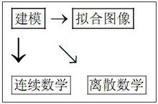
基本思路
图像复原的基本思路：先建立退化的数学模型，然后根据该模型对退化图像进行拟
图像复原合。建模图像复原模型可以用连续数学和离散数学处理，处理项的实现可在空间域卷积，或在频域相乘。图像复原的基本任务:消除模糊。图像退化
成像系统受各种因素的影响，导致了图像质量的降低，称之为图像退化。
因素包括:传感器噪声、摄像机聚焦不佳、物体与摄像机之间的相对移动、随机大气湍流、光学系统的象差、成像光源和射线的散射等。
退化基本表现：图像模糊。

参考资料（具体到哪一章节或页码）
数字图像处理（冈撒雷斯第三版）第六章
数字图像处理（李介谷，上海交大版）第六章

7.7.教学单元七

教学目标
1.让学生掌握图像的分割的基本概念。
2.让学生掌握图像的分割的基本操作。
3.让学生熟练操作图形图像处理的完整过程过程。
4.让学生对现实生活中图像的的本质有新的认识。
5.培养学生的创新意识，善于从新的角度把握事物。

教学内容
本单元主要讲的是图像分割：
图像分割就是把图像分成若干个特定的、具有独特性质的区域并提出感兴趣目标的技术和过程。它是由图像处理到图像分析的关键步骤。现有的图像分割方法主要分以下几类：基于阈值的分割方法、基于区域的分割方法、基于边缘的分割方法以及基于特定理论的分割方法等。1998年以来，研究人员不断改进原有的图像分割方法并把其它学科的一些新理论和新方法用于图像分割，提出了不少新的分割方法。图像分割后提取出的目标可以用于图像语义识别，图像搜索等等领域。
下面介绍几种分割方法

1. 阈值分割（重点及难点）
灰度阈值分割法是一种最常用的并行区域技术，它是图像分割中应用数量最多的一类。阈值分割方法实际上是输入图像f到输出图像g的如下变换：
其中，T为阈值，对于物体的图像元素，对于背景的图像元素。
由此可见，阈值分割算法的关键是确定阈值，如果能确定一个合适的阈值就可准确地将图像分割开来。阈值确定后，将阈值与像素点的灰度值逐个进行比较，而且像素分割可对各像素并行地进行，分割的结果直接给出图像区域。
阈值分割的优点是计算简单、运算效率较高、速度快。在重视运算效率的应用场合(如用于硬件实现)，它得到了广泛应用。
人们发展了各种各样的阈值处理技术，包括全局阈值、自适应阈值、最佳阈值等等。
全局阈值是指整幅图像使用同一个阈值做分割处理，适用于背景和前景有明显对比的图像。它是根据整幅图像确定的：。但是这种方法只考虑像素本身的灰度值，一般不考虑空间特征，因而对噪声很敏感。常用的全局阈值选取方法有利用图像灰度直方图的峰谷法、最小误差法、最大类间方差法、最大熵自动阈值法以及其它一些方法。
在许多情况下，物体和背景的对比度在图像中的各处不是一样的，这时很难用一个统一的阈值将物体与背景分开。这时可以根据图像的局部特征分别采用不同的阈值进行分割。实际处理时，需要按照具体问题将图像分成若干子区域分别选择阈值，或者动态地根据一定的邻域范围选择每点处的阈值，进行图像分割。这时的阈值为自适应阈值。
阈值的选择需要根据具体问题来确定，一般通过实验来确定。对于给定的图像，可以通过分析直方图的方法确定最佳的阈值，例如当直方图明显呈现双峰情况时，可以选择两个峰值的中点作为最佳阈值。
图1(a)和(b)分别为用全局阈值和自适应阈值对经典的Lena图像进行分割的结果。
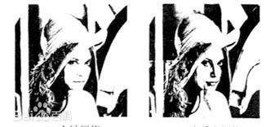
2.区域分割
区域生长和分裂合并法是两种典型的串行区域技术，其分割过程后续步骤的处理要根据前面步骤的结果进行判断而确定。
区域生长
区域生长的基本思想是将具有相似性质的像素集合起来构成区域。具体先对每个需要分割的区域找一个种子像素作为生长的起点，然后将种子像素周围邻域中与种子像素有相同或相似性质的像素(根据某种事先确定的生长或相似准则来判定)合并到种子像素所在的区域中。将这些新像素当作新的种子像素继续进行上面的过程，直到再没有满足条件的像素可被包括进来。这样一个区域就长成了。
区域生长需要选择一组能正确代表所需区域的种子像素，确定在生长过程中的相似性准则，制定让生长停止的条件或准则。相似性准则可以是灰度级、彩色、纹理、梯度等特性。选取的种子像素可以是单个像素，也可以是包含若干个像素的小区域。大部分区域生长准则使用图像的局部性质。生长准则可根据不同原则制定，而使用不同的生长准则会影响区域生长的过程。图2脑部图像和区域生长法分割的结果区域生长法的优点是计算简单，对于较均匀的连通目标有较好的分割效果。它的缺点是需要人为确定种子点，对噪声敏感，可能导致区域内有空洞。另外，它是一种串行算法，当目标较大时，分割速度较慢，因此在设计算法时，要尽量提高效率。
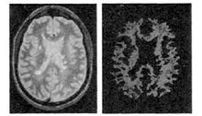
区域分裂合并
区域生长是从某个或者某些像素点出发，最后得到整个区域，进而实现目标提取。分裂合并差不多是区域生长的逆过程：从整个图像出发，不断分裂得到各个子区域，然后再把前景区域合并，实现目标提取。分裂合并的假设是对于一幅图像，前景区域由一些相互连通的像素组成的，因此，如果把一幅图像分裂到像素级，那么就可以判定该像素是否为前景像素。当所有像素点或者子区域完成判断以后，就可得到前景目标。
在这类方法中，最常用的方法是四叉树分解法(如图3所示)。设R代表整个正方形图像区域，P代表逻辑谓词。基本分裂合并算法步骤如下：
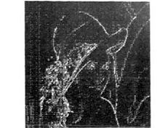
图3
四叉树分割后的图像(1)对任一个区域，如果就将其分裂成不重叠的四等份；
(2)对相邻的两个区域Ri和Rj，它们也可以大小不同（即不在同一层），如果条件满足，就将它们合并起来。
(3)如果进一步的分裂或合并都不可能，则结束。
分裂合并法的关键是分裂合并准则的设计。这种方法对复杂图像的分割效果较好，但算法较复杂，计算量大，分裂还可能破坏区域的边界。

7.7.4教学过程
本单元首先介绍图像阈值分割
图像阈值分割是一种广泛应用的分割技术，利用图像中要提取的目标区域与其背景在灰度特性上的差异，把图像看作具有不同灰度级的两类区域(目标区域和背景区域)的组合，选取一个比较合理的阈值，以确定图像中每个像素点应该属于目标区域还是背景区域，从而产生相应的二值图像。
灰度阈值分割法是一种最常用的并行区域技术，它是图像分割中应用数量最多的一类。阈值分割方法实际上是输入图像f到输出图像g的如下变换：
其中，T为阈值，对于物体的图像元素，对于背景的图像元素。
由此可见，阈值分割算法的关键是确定阈值，如果能确定一个合适的阈值就可准确地将图像分割开来。阈值确定后，将阈值与像素点的灰度值逐个进行比较，而且像素分割可对各像素并行地进行，分割的结果直接给出图像区域。
阈值分割的优点是计算简单、运算效率较高、速度快。在重视运算效率的应用场合(如用于硬件实现)，它得到了广泛应用。
下面是实现图像阈值分割的MATLAB代码：
%用matlab实现自适应图像阈值分割最大类方差法代码
clear;
warning off;
SE = strel('diamond',4);
BW1 = imread('cameraman.tif');
BW2 = imerode(BW1,SE);
BW3 = imdilate(BW2,SE);
BW4 = BW1-BW3;
%rgb转灰度
if isrgb(BW4)==1
I_gray=rgb2gray(BW4);
else
I_gray=BW4;
end
figure,imshow(I_gray);
I_double=double(I_gray);%转化为双精度
[wid,len]=size(I_gray);
colorlevel=256; %灰度级
hist=zeros(colorlevel,1);%直方图
%threshold=128; %初始阈值
%计算直方图
for i=1:wid
for j=1:len
m=I_gray(i,j)+1;
hist(m)=hist(m)+1;
end
end
hist=hist/(wid*len);%直方图归一化
miuT=0;
for m=1:colorlevel
miuT=miuT+(m-1)*hist(m);
end
xigmaB2=0;

for mindex=1:colorlevel
threshold=mindex-1;
omega1=0;
omega2=0;
for m=1:threshold-1
omega1=omega1+hist(m);
end
omega2=1-omega1;
miu1=0;
miu2=0;
for m=1:colorlevel
if m<threshold
miu1=miu1+(m-1)*hist(m);
else
miu2=miu2+(m-1)*hist(m);
end
end
miu1=miu1/omega1;
miu2=miu2/omega2;
xigmaB21=omega1*(miu1-miuT)^2+omega2*(miu2-miuT)^2;

xigma(mindex)=xigmaB21;
if xigmaB21>xigmaB2
finalT=threshold;
xigmaB2=xigmaB21;
end
end
fT=finalT/255%阈值归一化
T=graythresh(I_gray)%matlab函数求阈值

for i=1:wid
for J=1:len
if I_double(i,j)>finalT
bn(i,j)=1;
else
bin(i,j)=0;
end
end
end
figure,imshow(bin);
figure,plot(1:colorlevel,xigma);

clear;
warning off;
SE = strel('diamond',4);
BW1 = imread('img1.bmp');
BW2 = imerode(BW1,SE);
BW3 = imdilate(BW2,SE);
BW4 = BW1-BW3;
%rgb转灰度
if isrgb(BW4)==1
I_gray=rgb2gray(BW4);
else
I_gray=BW4;
end
figure,imshow(I_gray);
I_double=double(I_gray);%转化为双精度
[wid,len]=size(I_gray);
colorlevel=256; %灰度级
hist=zeros(colorlevel,1);%直方图
%threshold=128; %初始阈值
%计算直方图
for i=1:wid
for j=1:len
m=I_gray(i,j)+1;
hist(m)=hist(m)+1;
end
end
hist=hist/(wid*len);%直方图归一化
miuT=0;
for m=1:colorlevel
miuT=miuT+(m-1)*hist(m);
end
xigmaB2=0;

for mindex=1:colorlevel
threshold=mindex-1;
omega1=0;
omega2=0;
for m=1:threshold-1
omega1=omega1+hist(m);
end
omega2=1-omega1;
miu1=0;
miu2=0;
for m=1:colorlevel
if m<threshold
miu1=miu1+(m-1)*hist(m);
else
miu2=miu2+(m-1)*hist(m);
end
end
miu1=miu1/omega1;
miu2=miu2/omega2;
xigmaB21=omega1*(miu1-miuT)^2+omega2*(miu2-miuT)^2;

xigma(mindex)=xigmaB21;
if xigmaB21>xigmaB2
finalT=threshold;
xigmaB2=xigmaB21;
end
end
fT=finalT/255%阈值归一化
T=graythresh(I_gray)%matlab函数求阈值

for i=1:wid
for J=1:len
if I_double(i,j)>finalT
bn(i,j)=1;
else
bin(i,j)=0;
end
end
end
figure,imshow(bin);
figure,plot(1:colorlevel,xigma);

7.7.5教学方法
本单元的教学方法主要是讲授法和演示法。首先就给同学讲一些关于现实生活中的一些实际的关于图像处理的一些情况。通过讲解，让同学们了解图像处理的的一些基本的信息。同学们也会有一些关于这面的的一些疑惑。从图像处理的起源发展到目前图像处理的趋势每以及未来前景的把握，同学们都有一个新的认识。讲解图像中的像素点，加深学生对图像的理解，在以后对图像处理的思想上会给学生一个很大的帮助，在讲解图像处理的的应用领域时候，介绍时应重点突出，这也会激起学生对于知识的探索以及开拓学生的视野。
课堂中给学生展示一些图片，区分各个图片格式的特点，以及怎么选择图片的格式。然后边讲解关于图像处理的基础知识。介绍MATLAB对于图像处理的特点。演示了MATLAB的工具箱，在MATLAB中的图片的输入输出等。
在做了以上的步骤后，学生对于图像处理的基本信息及要求，还有所用软件的了解也比较清楚了，对于今后的课堂学习，或者学生自己课后学习都有较大的帮助。

7.7.6作业安排及课后反思
课后作业：
1.复习今天所学的内容；
2.自己在MATLAB上熟悉图像处理的工具箱。
3.课后对课堂上的实例进行操作。
课后反思：本单元的成功之处在于，再通过讲解之后，学生能够清楚明了的认识本单元的知识。课堂教学抑或超乎所想的顺利，抑或不尽人意。一堂课可因教师一句幽默奇妙的导语而使课堂气氛空前活跃；可因教师一个手势、一个眼神而令故事情趣大增；可因一种新教法的采用而收到意想不到的效果；或因讲得多而学生兴趣全无；也可因一个环节的遗漏或疏忽而走错路、走回头路等。再者，“因”与“果”是相互作用的。所以，不管是得是失，教师皆应实话实说，将其记录在案，以期在往后的教学工作中安排更周到、操作更自如，少走弯路、不走回头路。
教与学是两种个体间发生的知识传递关系。教师起主导作用，学生则为学习主体。教师的情绪、教师的举手投足、教师对教材对学生对教法了解的深浅等都直接作用于学生，影响着课堂气氛与授课效果。相反，学生的注意力情况、学生的疲劳状态、学生的知识差异等也反作用于教师。此二者同时存在，相互作用，彼此牵制，影响着课堂效果。鉴于此，课毕就该及时反馈，将课堂上师生表现与授课质量进行及时分析、综合登记，以帮助自己在日后备课、授课时能对“师”与“生”的情况作更全面的分析。

7.7.7课前准 备情况及其他相关特殊要求
前自己认真查看自己的课件是否有遗漏或者失误，检查无误后再去读相关的专业资料。深入了解图像处理的基础知识。查阅一些图像分割的相关知识等等。
图像分割至今尚无通用的自身理论。随着各学科许多新理论和新方法的提出，出现了许多与一些特定理论、方法相结合的图像分割方法。
聚类分析，特征空间聚类法进行图像分割是将图像空间中的像素用对应的特征空间点表示，根据它们在特征空间的聚集对特征空间进行分割，然后将它们映射回原图像空间，得到分割结果。
其中，K均值、模糊C均值聚类(FCM)算法是最常用的聚类算法。K均值算法先选K个初始类均值，然后将每个像素归入均值离它最近的类并计算新的类均值。迭代执行前面的步骤直到新旧类均值之差小于某一阈值。模糊C均值算法是在模糊数学基础上对K均值算法的推广，是通过最优化一个模糊目标函数实现聚类，它不像K均值聚类那样认为每个点只能属于某一类，而是赋予每个点一个对各类的隶属度，用隶属度更好地描述边缘像素亦此亦彼的特点，适合处理事物内在的不确定性。
利用模糊C均值(FCM)非监督模糊聚类标定的特点进行图像分割，可以减少人为的干预，且较适合图像中存在不确定性和模糊性的特点。

7.7.8参考资料
数字图像处理（冈撒雷斯第三版）第七章
数字图像处理（李介谷，上海交大版）第七章

7.8.1教学日期：第八周周一、周四

7.8.2教学目标
1.让学生掌握图像的形态学的基本概念。
2.让学生掌握图像的形态学的基本操作。
3.让学生熟练操作图形图像处理的完整过程过程。
4.让学生对现实生活中图像的的本质有新的认识。
5.培养学生的创新意识，善于从新的角度把握事物。

7.8.3教学内容
本单元主要讲的是图像的形态学：
数学形态学是以形态结构元素为基础对图像进行分析的数学工具。它的基本思想是用具有一定形态的结构元素去度量和提取图像中的对应形状以达到对图像分析和识别的目的。数学形态学的应用可以简化图像数据，保持它们基本的形状特征，并除去不相干的结构。数学形态学的基本运算有4个：膨胀、腐蚀、开启和闭合。它们在二值图像中和灰度图像中各有特点。基于这些基本运算还可以推导和组合成各种数学形态学实用算法。
（1）二值形态学
数学形态学中二值图像的形态变换是一种针对集合的处理过程。其形态算子的实质是表达物体或形状的集合与结构元素间的相互作用，结构元素的形状就决定了这种运算所提取的信号的形状信息。形态学图像处理是在图像中移动一个结构元素，然后将结构元素与下面的二值图像进行交、并等集合运算。
基本的形态运算是腐蚀和膨胀。
在形态学中，结构元素是最重要最基本的概念。结构元素在形态变换中的作用相当于信号处理中的“滤波窗口”。用代表结构元素，对工作空间E中的每一点，腐蚀和膨胀的定义为：
用对E进行腐蚀的结果就是把结构元素B平移后使B包含于E的所有点构成的集合。用对E进行膨胀的结果就是把结构元素B平移后使B与E的交集非空的点构成的集合。先腐蚀后膨胀的过程称为开运算。它具有消除细小物体，在纤细处分离物体和平滑较大物体边界的作用。先膨胀后腐蚀的过程称为闭运算。它具有填充物体内细小空洞连接邻近物体和平滑边界的作用。
可见，二值形态膨胀与腐蚀可转化为集合的逻辑运算，算法简单，适于并行处理，且易于硬件实现，适于对二值图像进行图像分割、细化、抽取骨架、边缘提取、形状分析。但是，在不同的应用场合，结构元素的选择及其相应的处理算法是不一样的，对不同的目标图像需设计不同的结构元素和不同的处理算法。结构元素的大小、形状选择合适与否，将直接影响图像的形态运算结果。因此，很多学者结合自己的应用实际，提出了一系列的改进算法。如梁勇提出的用多方位形态学结构元素进行边缘检测算法既具有较好的边缘定位能力，又具有很好的噪声平滑能力。许超提出的以最短线段结构元素构造准圆结构元素或序列结构元素生成准圆结构元素相结合的设计方法，用于骨架的提取，可大大减少形态运算的计算量，并可同时满足尺度、平移及旋转相容性，适于对形状进行分析和描述。
（2）灰度数学形态学
二值数学形态学可方便地推广到灰度图像空间。只是灰度数学形态学的运算对象不是集合，而是图像函数。以下设是输入图像，是结构元素。用结构元素对输入图像进行膨胀和腐蚀运算分别定义为：
对灰度图像的膨胀（或腐蚀）操作有两类效果：
（1）如果结构元素的值都为正的，则输出图像会比输入图像亮（或暗）；
（2）根据输入图像中暗（或亮）细节的灰度值以及它们的形状相对于结构元素的关系，它们在运算中或被消减或被除掉。灰度数学形态学中开启和闭合运算的定义与在二值数学形态学中的定义一致。用b对f进行开启和闭合运算的定义为：

（3）模糊数学形态学（重点及难点）
将模糊集合理论用于数学形态学就形成了模糊形态学。模糊算子的定义不同，相应的模糊形态运算的定义也不相同。在此，选用的定义方法。模糊性由结构元素对原图像的适应程度来确定。用有界支撑的模糊结构元素对模糊图像的腐蚀和膨胀运算按它们的隶属函数定义为：

其中，代表空间坐标，，分别代表图像和结构元素的隶属函数。从（7），（8）式的结果可知，经模糊形态腐蚀膨胀运算后的隶属函数均落在[0,1]的区间内。模糊形态学是传统数学形态学从二值逻辑向模糊逻辑的推广，与传统数学形态学有相似的计算结果和相似的代数特性。模糊形态学重点研究n维空间目标物体的形状特征和形态变换，主要应用于图像处理领域，如模糊增强、模糊边缘检测、模糊分割等。 三 数学形态学在图像处理中的主要应用近年来，数学形态学在图像处理方面得到了日益广泛的应用。下面主要就数学形态学在边缘检测、图像分割、图像细化以及噪声滤除等方面的应用做简要介绍。（1）边缘检测边缘检测是大多数图像处理必不可少的一步，提供了物体形状的重要信息。对于二值图像，边缘检测是求一个集合A的边界，记为：
对于灰度图像，边缘检测是求一幅图像的形态学梯度，记为g：数学形态学运算用于边缘检测，存在着结构元素单一的问题。它对与结构元素同方向的边缘敏感，而与其不同方向的边缘（或噪声）会被平滑掉，即边缘的方向可以由结构元素的形状确定。但如果采用对称的结构元素，又会减弱对图像边缘的方向敏感性。所以在边缘检测中，可以考虑用多方位的形态结构元素，运用不同的结构元素的逻辑组合检测出不同方向的边缘。梁勇等人构造了8个方向的多方位形态学结构元素，应用基本形态运算，得到8个方向的边缘检测结果，再把这些结果进行归一化运算、加权求和，得到最终的图像边缘。该算法在保持图像细节特征和平滑边缘等方面，取得了较好的效果。

7.8.4教学过程
本单元首先介绍图像二值形态学
数学形态学中二值图像的形态变换是一种针对集合的处理过程。其形态算子的实质是表达物体或形状的集合与结构元素间的相互作用，结构元素的形状就决定了这种运算所提取的信号的形状信息。形态学图像处理是在图像中移动一个结构元素，然后将结构元素与下面的二值图像进行交、并等集合运算。
基本的形态运算是腐蚀和膨胀。
在形态学中，结构元素是最重要最基本的概念。结构元素在形态变换中的作用相当于信号处理中的“滤波窗口”。用代表结构元素，对工作空间E中的每一点，腐蚀和膨胀的定义为：
用对E进行腐蚀的结果就是把结构元素B平移后使B包含于E的所有点构成的集合。用对E进行膨胀的结果就是把结构元素B平移后使B与E的交集非空的点构成的集合。先腐蚀后膨胀的过程称为开运算。它具有消除细小物体，在纤细处分离物体和平滑较大物体边界的作用。先膨胀后腐蚀的过程称为闭运算。它具有填充物体内细小空洞连接邻近物体和平滑边界的作用。
下面是C语言中对于该内容的实例：
/********************************************************************
形态学基本操作采用二值图像
***********************************************************************/
#include<cv.h>
#include <highgui.h>
int main(){
IplImage * image,*image2,*image3;
image = cvLoadImage("E:\\image\\mapleleaf.tif", 0);
cvNamedWindow("image",1);
cvShowImage("image",image);

/*边界提取*/
image2 = cvCreateImage(cvSize(image->width, image->height),image->depth ,1);
image3 = cvCreateImage(cvSize(image->width, image->height),image->depth ,1);
int i , j ;
int left,right, up , down;
int n = 2;//窗口大小为5*5
int r,s,flag;
unsigned char * ptr, *dst;
for (i = 0 ; i< image->height; i++)
{
for (j = 0 ; j< image->width; j++)
{
//窗口设定
left = j - n;
right = j +n;
up = i -n;
down = i+n;
//窗口出界处理
if(left< 0){left = 0;}
if(right >= image->width){right = image->width-1;}
if(up< 0){up =0;}
if(down >= image->height){down = image->height -1;}

//腐蚀处理
dst = (unsigned char *)image2->imageData + image2->widthStep*i + j;
flag = 1;
for (r = up;r <= down;r++)
{
for (s = left ; s<= right; s++)
{
ptr = (unsigned char *)image->imageData + r*image->widthStep + s;

if(*ptr != 255){
flag = 0;
}
}
}
if (flag == 1)
{
*dst = 255;
}
else{
*dst = 0;
}

}
}
cvSub(image,image2,image3,0);
cvNamedWindow("image3",1);
cvShowImage("image3",image3);
cvSaveImage("mapleleafboard.bmp", image3);
cvWaitKey(0);
cvReleaseImage(&image);
cvReleaseImage(&image2);
cvReleaseImage(&image3);
cvDestroyAllWindows();
return 0 ;
}

图一.原图

图二.边界提取后的图片

教学方法
本单元的教学方法主要是讲授法和演示法。首先就给同学讲一些关于现实生活中的一些实际的关于图像处理的一些情况。通过讲解，让同学们了解图像处理的的一些基本的信息。同学们也会有一些关于这面的的一些疑惑。从图像处理的起源发展到目前图像处理的趋势每以及未来前景的把握，同学们都有一个新的认识。讲解图像中的像素点，加深学生对图像的理解，在以后对图像处理的思想上会给学生一个很大的帮助，在讲解图像处理的的应用领域时候，介绍时应重点突出，这也会激起学生对于知识的探索以及开拓学生的视野。
课堂中给学生展示一些图片，区分各个图片格式的特点，以及怎么选择图片的格式。然后边讲解关于图像处理的基础知识。介绍MATLAB对于图像处理的过程。演示了MATLAB的工具箱，在MATLAB中的图片的输入输出等。
在做了以上的步骤后，学生对于图像处理的基本信息及要求，还有所用软件的了解也比较清楚了，对于今后的课堂学习，或者学生自己课后学习都有较大的帮助。

作业安排及课后反思
课后作业：
1.复习今天所学的内容；
2.自己在MATLAB上熟悉图像处理的工具箱。
3.课后对课堂上的实例进行操作。
课后反思：本单元的成功之处在于，再通过讲解之后，学生能够清楚明了的认识本单元的知识。课堂教学抑或超乎所想的顺利，抑或不尽人意。一堂课可因教师一句幽默奇妙的导语而使课堂气氛空前活跃；可因教师一个手势、一个眼神而令故事情趣大增；可因一种新教法的采用而收到意想不到的效果；或因讲得多而学生兴趣全无；也可因一个环节的遗漏或疏忽而走错路、走回头路等。再者，“因”与“果”是相互作用的。所以，不管是得是失，教师皆应实话实说，将其记录在案，以期在往后的教学工作中安排更周到、操作更自如，少走弯路、不走回头路。
教与学是两种个体间发生的知识传递关系。教师起主导作用，学生则为学习主体。教师的情绪、教师的举手投足、教师对教材对学生对教法了解的深浅等都直接作用于学生，影响着课堂气氛与授课效果。相反，学生的注意力情况、学生的疲劳状态、学生的知识差异等也反作用于教师。此二者同时存在，相互作用，彼此牵制，影响着课堂效果。鉴于此，课毕就该及时反馈，将课堂上师生表现与授课质量进行及时分析、综合登记，以帮助自己在日后备课、授课时能对“师”与“生”的情况作更全面的分析。

课前准 备情况及其他相关特殊要求
前自己认真查看自己的课件是否有遗漏或者失误，检查无误后再去读相关的专业资料。深入了解图像处理的基础知识。查阅一些图像形态学的相关知识等等。
数学形态学是以形态结构元素为基础对图像进行分析的数学工具。它的基本思想是用具有一定形态的结构元素去度量和提取图像中的对应形状以达到对图像分析和识别的目的。数学形态学的应用可以简化图像数据，保持它们基本的形状特征，并除去不相干的结构。数学形态学的基本运算有4个：膨胀、腐蚀、开启和闭合。它们在二值图像中和灰度图像中各有特点。基于这些基本运算还可以推导和组合成各种数学形态学实用算法。

参考资料
数字图像处理（冈撒雷斯第三版）第八章
数字图像处理（李介谷，上海交大版）第八章
8．课程要求

8.1学生自学要求
学生要求阅读其他相关资料，书籍，比如数学分析，泛函分析，还有就是利用MATLAB软件对数中例子进行验证。

8.2课外阅读要求
数学分析，高等代数，了解并掌握MATLAB软件的使用。

8.3课堂讨论要求
每个人必须认真看书，思考问题，上课积极发言。

8.4课程实践要求
要求学生多去统计数据，然后编程求解实际问题。
9．课程考核

9.1出勤（迟到、早退等）、作业、报告等的要求
迟到、早退扣去两分，作业没有按时交扣去一分，报告没交的扣去一分。

9.2成绩的构成与评分规则说明
平时成绩35%，期末成绩65%。

9.3考试形式及说明
为考试课，总成绩由平时成绩加考试成绩。
10．学术诚信

10.1考试违规与作弊处理
考试违规记处分一次，作弊直接补考。

10.2杜撰数据、信息处理等
杜撰数据的记处分一次。

10.3学术剽窃处理等
学术剽窃的记处分一次。
11．课堂规范

11.1课堂纪律
课堂保持安静，不得随意讲话，有什么紧急事情举手示意。

11.2课堂礼仪
端正认真的坐在座位上，不得四处张望，交头接耳。
12．课程资源

12.1教材与参考书
数字图像处理（冈撒雷斯第三版）数字图像处理（李介谷，上海交大版）

12.2专业学术著作
数字图像处理（冈撒雷斯第三版）

12.3专业刊物
Image and Vision Computing (IVC)

12.4网络课程资源
教育网

12.5课外阅读资源
数学分析
13．教学合约
13.1阅读课程实施大纲，理解其内容
13.2同意遵守课程实施大纲中阐述的标准和期望
14．其他说明

